|  |  |
| --- | --- |
| 分类号： | 密级： |
| U D C： | |

**华 东 理 工 大 学**

**学 位 论 文**

**基于超声图像的聚乙烯管道焊接缺陷**

**自动识别方法研究与应用**

胡剑峰

指导教师姓名： 王慧锋 教授

华东理工大学 上海市梅陇路130号

|  |  |
| --- | --- |
| 申请学位级别： 硕士 | 专 业 名 称： 控制科学与工程 |
| 论文定稿日期： | 论文答辩日期： |
| 学位授予单位： 华东理工大学 | |
| 学位授予日期： | |

答辩委员会主席：

评 阅 人：

**学位论文使用授权声明**

本学位论文作者完全了解学校有关保留、使用学位论文的规定，同意学校保留并向国家有关部门或机构送交论文的复印件和电子版，允许论文被查阅和借阅。本人授权华东理工大学可以将本学位论文的全部或部分内容编入有关数据库进行检索，可以采用影印、缩印或扫描等复制手段保存和汇编学位论文。保密论文在解密后遵守此规定。

论文涉密情况：

□ 不保密

□ 保密，保密期（ 年 月 日 至 年 月 日）

学位论文作者签名： 指导老师签名：

日期： 年 月 日 日期： 年 月 日

**华东理工大学研究生学位论文提交要求**

根据校学位评定委员会要求，研究生学位论文全文（含纸质版和电子版）必须提交档案馆保存。

研究生学位论文全文电子版由档案馆按 （选择以下一项）方式，转交或不转交图书馆，并提供公开阅览服务 。

① □ 可以公开

② □ 3年后公开

③ □ 10年后公开

④ □ 不公开

注：选择②、③或④的需经学校国家技术转移中心备案，以为学校技术转移提供服务。

学位论文作者签名： 指导教师签名：

年 月 日 年 月 日

国家技术转移中心负责人签名：

（公章）

年 月 日

**作 者 声 明**

我郑重声明：本人恪守学术道德，崇尚严谨学风。所呈交的学位论文，是本人在导师的指导下，独立进行研究工作所取得的结果。除文中明确注明和引用的内容外，本论文不包含任何他人已经发表或撰写过的内容。论文为本人亲自撰写，并对所写内容负责。

论文作者签名：

年 月 日

基于超声图像的聚乙烯管道焊接缺陷自动识别方法研究与应用

**摘要**

聚乙烯（Polyethylene，PE）管道具有良好的柔韧性、耐腐蚀性以及高强度等优点，因此被广泛应用于城市燃气输送系统中。焊接作为一种PE管道常用的连接方法，其质量的好坏直接影响到燃气的安全运输及使用。管道焊接质量问题一般存在于管道接头内部，通常采用超声相控阵检测管道内部的焊接情况，检测人员可通过获得的超声波图片识别潜在的焊接缺陷，但是这种人工识别方式耗时耗力且易出现误检漏检现象。因此自动识别管道焊接缺陷的研究一直备受广泛关注。目前针对PE管道焊接缺陷自动识别方法较少，本课题对PE管道电熔焊接与热熔焊接的焊接缺陷自动识别分别进行了研究。

针对PE管道的电熔焊接缺陷分类分级问题，提出了一种基于残差U-Net与电熔焊接标准的缺陷分类分级方法。首先，为解决电熔焊接超声图像存在特征线信号弱且与附近噪声信号相近、较强的电阻丝重影信号等问题，提出将U-Net网络结合ResNet网络的图像语义分割方法，分割电熔焊接超声图像中的重要信息，使用准确率、PA以及IoU等评价指标用以验证分割效果。其次，为解决同一张电熔焊接超声图像中可能存在多种焊接缺陷等问题，首先采用连通域分析方法标记分割图中的连通域，随后利用电熔焊接标准制定各种缺陷的分类分级规则，最后通过实验验证整个电熔焊接缺陷识别算法的有效性和可行性。

针对PE管道的热熔焊接缺陷自动识别与定量分析问题，首先提出基于区域分割的背景差分法消除B型图谱中的背景噪声，然后采用高斯滤波和阈值分割提取热熔焊接缺陷，接着利用BP神经网络识别信号峰值，并完善A型图谱，最后通过半波高度法实现焊接缺陷的定量分析。通过实验验证，上述方法能够实现热熔焊接缺陷识别与定量分析。

**关键字**：PE管道；电熔焊接；热熔焊接；焊接缺陷识别；残差U-Net

**Research and Application of Automatic Identification Method of Polyethylene Pipe Welding Defects Based on Ultrasonic Image**

**Abstract**

Polyethylene (PE) pipe has the advantages of good flexibility, corrosion resistance and high strength, so it is widely used in urban gas transmission system. Welding is a commonly used connection method for PE pipes. And its quality directly affects the safe transportation and use of gas. Pipeline welding quality problems generally exist in the pipeline joints. Ultrasonic phased array is usually used to detect the internal welding condition of pipeline. But the ultrasonic image still needs to be manually identified by welding defects. This method is time-consuming and labor-consuming. And it is prone to false detection and missing detection. Therefore, the research of automatic identification of pipeline welding defects has been widely concerned. At present, there are few methods for automatic identification of welding defects of PE pipeline. In this paper, the automatic identification of welding defects of electrofusion welding and hot-melting welding of PE pipes are studied separately.

Aiming at the problem of classification and grade of electrofusion welding defects in PE pipes, a defect classification and grade method based on residual U-Net and electrofusion welding standards is proposed. Firstly, in order to solve the problem that the feature line signal of the ultrasonic image of electrofusion welding is weak and similar to the nearby noise signal, and the strong resistance wire ghost signal, the image semantic segmentation method combining U-Net network and ResNet network is proposed to segment the ultrasonic Important information in the image. Experiments verify the segmentation effect by accuracy, PA and IoU. Secondly, in order to solve the problem that there may be many kinds of welding defects in the same ultrasonic image of electrofusion welding, the connected domain analysis method is used to mark the connected domain in the segmentation image. And then the classification rules of various defects are formulated by using the electrofusion welding standard. Finally, the effectiveness and feasibility of the whole electrofusion welding defect recognition algorithm are verified by experiments.

Aiming at the problem of automatic recognition and quantitative analysis of PE pipeline hot-melt welding defects, firstly, a background difference method based on region segmentation is proposed to eliminate the background noise in B-type atlas. Then the hot-melt welding defects are extracted by gaussian filtering and threshold segmentation. The peak value of signal is identified by BP neural network, and the A-type atlas is improved. Finally, the quantitative analysis of welding defects is realized by half wave height method. Through the experimental verification, the above method can realize the identification and quantitative analysis of hot-melt welding defects.

**Keywords**: PE pipe; Electrofusion welding; Hot-melt welding; Welding defect identification; Residual U-Net

**目录**

第1章 绪论 1

1.1 研究背景与意义 1

1.1.1 研究背景 1

1.1.2 研究意义 3

1.2 焊接缺陷识别国内外研究现状 3

1.2.1 基于机器学习的焊接缺陷识别 3

1.2.2 基于深度学习的焊接缺陷识别 5

1.3 论文研究的主要内容 7

1.4 论文结构安排 8

1.5 本章小结 9

第2章 焊接缺陷自动识别方案及相关技术 10

2.1 焊接缺陷识别任务与技术要求 10

2.1.1 电熔焊接缺陷识别任务与技术要求 10

2.1.2 热熔焊接缺陷识别任务与评价指标 11

2.2 焊接缺陷识别方案设计 11

2.2.1 电熔焊接缺陷识别方案 11

2.2.2 热熔焊接缺陷识别方案 12

2.3 焊接缺陷识别相关技术 12

2.3.1 超声相控阵技术 12

2.3.2 图像去噪技术 13

2.3.3 数据增强技术 15

2.3.4 图像分割技术 15

2.4 本章小结 17

第3章 电熔焊接的图像分割研究与应用 18

3.1 电熔焊接数据集 18

3.1.1 电熔焊接数据采集 18

3.1.2 电熔数据集介绍 19

3.1.3 电熔焊接标准与相关缺陷介绍 19

3.2 基于传统图像分割方法的焊接图像分割研究 21

3.2.1 基于最大类间方差法的图像分割 21

3.2.2 基于K-Means算法的图像分割 23

3.3 图像语义分割方法 24

3.3.1 语义分割简介 24

3.3.2 语义分割常见网络 27

3.3.3 语义分割评定指标 28

3.3.4 改进U-Net的语义分割 29

3.4 基于残差U-Net网络的焊接图像分割实验 31

3.4.1 电熔焊接的数据增强 32

3.4.2 焊接数据标注 33

3.4.3 分割模型训练 34

3.4.4 分割模型测试 36

3.4.5 其他语义分割模型对比实验 39

3.5 本章小结 39

第4章 电熔焊接缺陷自动分类分级研究与应用 40

4.1 数学形态学去噪 40

4.1.1 开运算与闭运算 40

4.1.2 焊接分割图像去噪 41

4.2 电熔焊接缺陷分类分级分析 41

4.3 连通域分析 42

4.3.1 连通域分析简介 42

4.3.2 连通域分析算法及应用 43

4.4 电熔焊接缺陷分类分级 44

4.4.1 焊接图像连通域几何参数分析 44

4.4.2 缺陷分类分级规则制定 45

4.5 电熔焊接缺陷分类分级测试 48

4.5.1 焊接缺陷二分类测试 48

4.5.2 焊接缺陷多分类测试 49

4.5.3 焊接缺陷分级测试 49

4.5.4 实验结果分析 49

4.5.5 焊接缺陷分类分级模型应用 50

4.6 本章小结 51

第5章 热熔焊接缺陷识别与定量分析研究 52

5.1 热熔焊接数据 52

5.1.1 热熔焊接数据采集 52

5.1.2 焊接缺陷相关标准与缺陷识别分析 53

5.2 B型图谱背景差分去噪研究 54

5.2.1 区域分割法 54

5.2.2 背景差分法 55

5.2.3 B型图谱背景区域提取 55

5.2.4 背景差分法去噪 56

5.3 热熔焊接缺陷识别 57

5.3.1 高斯滤波去噪 57

5.3.2 焊接缺陷提取 58

5.4 信号峰值识别研究 59

5.4.1 信号峰值图像预处理 59

5.4.2 BP神经网络 60

5.4.3 基于BP神经网络的信号峰值识别 61

5.5 A型图谱分析 63

5.6 焊接缺陷定量分析 64

5.6.1 半波高度法 64

5.6.2 缺陷定量分析实验 65

5.7 本章小结 66

第6章 总结与展望 67

6.1 全文工作总结 67

6.2 课题研究展望 68

参考文献 69

致谢 73

攻读硕士学位期间发表论文 74

**第1章 绪论**

**1.1 研究背景与意义**

本课题来源于上海市某机电公司。电熔焊接与热熔焊接是PE管道两种常见的管道焊接方法。目前，为了能够了解PE管道焊接情况，需要先利用超声相控阵系统检测焊接接头内壁的焊接情况，随后通过人工方式对两种焊接方式的超声图像进行缺陷评定。这种人工评定方法不仅效率低下，而且易出现误检漏检现象，所以对焊接缺陷自动识别技术的研究与应用是十分必要的。

1.1.1 研究背景

随着生活水平的不断提高，人们对能源的需求量也日益增加。由于天然气具有洁净环保、价格低廉和安全可靠等特点，导致需求量连年不断攀升，如图1.1所示为2010年到2019年天然气消费总量的情况[1]。据中石油经济研究院统计[1]，城市用气、工业用气、发电用气和化工用气是天然气使用的四大领域，2019年各个领域所占的比例如图1.2所示。



**图1.1 天然气消费总量**

Fig. 1.1 Total consumption of natural gas



**图1.2 2019年各个领域天然气消费结构**

Fig. 1.2 Structure of natural gas consumption in various fields in 2019

目前天然气主要采用PE材质的管道运输。PE管道有以下几大优势[2-4]：耐腐蚀性强、不易泄露、良好的韧性、耐冲击性能、使用寿命长、良好的卫生与环保性能、质轻以及施工方便。焊接是PE管道最为常用的一种连接方法，其中常用的焊接有电熔焊接[5-7]和热熔焊接[8,9]。电熔焊接操作相对简单，只需用刀刮去管材口外侧的氧化层，并加上含电阻丝的PE套筒就可焊接，其焊接结构如图1.3所示。电熔焊接的优点有：适用所有规格和不同品牌的管材、不易受焊接环境与人员影响、能够保证焊接处内部光滑而不影响管道流通量、焊接接口质量可靠。这种焊接方式主要缺点是焊接成本过高。热熔焊接[10,11]需要经过切割、清理焊接面、焊接吸热以及焊接冷却四个步骤，这种焊接方法需要操作工人具有很高的熟练度。其优点有：管道连接处强度高于管道自身强度、相对电熔焊接成本较低、工艺与连接设备简单。其缺点有：要求焊接操作人员具有较多的焊接经验、焊接易受焊接环境影响、不适用管径小或管壁薄的PE管道。



**图1.3 电熔焊接结构**

Fig. 1.3 Structure of electrofusion welding

在实际焊接操作时，由于工作人员操作不当或工作环境影响等因素，导致管道焊接接头可能存在一种或多种焊接缺陷。电熔焊接常见的缺陷[12]有：冷/过焊、孔洞、熔合面夹杂以及电阻丝错位。热熔焊接存在的缺陷有：孔洞、熔合面夹杂、未熔合以及裂纹。一旦焊接接头存在上述焊接缺陷，轻则出现燃气泄露，重则发生燃气爆炸，甚至威胁人民的生命和财产安全，所以对焊接接头进行缺陷识别是十分必要的。但是这些缺陷一般存在焊接管道内部，无法通过肉眼直接观测，所以目前采用无损检测方式[13,14]检测焊接管道内壁。无损检测是指在不破坏管道的完整性与使用性，通过物理或者化学方法检测焊接管道的内部结构，从而预测和判定焊接管道使用的可靠性。无损检测方法有很多，X射线检测与超声波检测是最常用的检测方法，其中X射线主要用于检测钢质类管道的焊接接头，超声波检测常用于检测PE管道焊接接头情况，其基本原理是声波在两种不同声阻抗介质界面上的会出现反射现象。本课题所研究的焊接图像就是采用了超声波检测方法获得，图1.4是超声相控阵系统[15-17]检测电熔焊接接头的示意图。



**图1.4 相控阵系统检测焊接接口**

Fig. 1.4 Phased array system testing welding interface

虽然超声相控阵系统能够很好地呈现PE管道焊接接头的内部情况，但是目前仍然需要专业的工作人员对获得的超声图像进行人工缺陷识别、缺陷分类以及缺陷分级，这种人工的识别方式不仅效率低下，而且容易出现误判漏判等问题。

1.1.2 研究意义

目前通过相控阵成像技术得到焊接缺陷的成像数据，仍然需要相关的技术人员运用相关理论和技能进行主观分析与评价。这不仅需要操作人员具备一定的相关专业知识，而且操作人员的主观判断也易于受到个人经验、现场环境、思维方式、技术水平等因素的影响，发生误判。随着国家生活水平的提高，各地也相继放弃煤炭转而使用天然气，这使得天然气管道需求量日益增大，管道焊接量也相继增大，同时国家对管道的安全要求也越来越高，导致管道接头缺陷数据通过人工识别与评价的方式已无法适用当前的检测要求，需要自动化和人性化的多功能检测系统投入应用。PE管道超声图像中的焊接缺陷实现自动识别与分析，不仅可以减少检测时间和费用，提高缺陷识别效率，还能够减少由人为因素引起的误判漏判，促使焊接缺陷识别结果更加准确化、科学化与客观化。因此，研发一套自动识别PE管道焊接缺陷算法就显得十分有价值和意义。

为了简化PE管道焊接缺陷的分析难度，实现缺陷的快速定性定量分析，提高缺陷识别的准确率和效率，本课题将超声相控阵技术、信号处理技术、图像处理及模式识别等理论相结合，通过计算机自动识别出超声图像中的缺陷，确定其大小、位置和性质等特征，减少人为因素的影响，改善检测的可靠性。该课题的完成，不仅可提高PE管道焊接缺陷的识别准确率，而且能够将其应用于实时焊接缺陷识别系统中，以保证管道缺陷检测的实时性与可靠性。从国家层面来说，完成该课题能够推动我国PE管道相关产业的稳健发展，解放生产力，保障社会安全，同时在某种程度上也带动相关焊接标准工作的完善。

**1.2 焊接缺陷识别国内外研究现状**

目前焊接缺陷的自动识别主要研究对象是钢质类管道，PE材质管道的缺陷研究却寥寥无几。结合国内外在焊接缺陷领域的研究，主要的方法可分为基于传统机器学习[18,19]的焊接缺陷识别方法和基于深度学习[20-22]的焊接缺陷识别方法。

1.2.1 基于机器学习的焊接缺陷识别

传统机器学习算法在焊接缺陷自动识别领域有着举足轻重的作用，该类方法通常先采用图像处理技术提取焊接缺陷特征，然后利用机器学习中的分类算法实现缺陷识别与分类。

针对钢质类管道焊接的X射线成像缺陷识别问题，Valavanis等人[23]提取焊接缺陷的纹理和几何等43种特征，并采用支持向量机（Support Vector Machine，SVM）、神经网络和K-NN实现焊接缺陷的分类。Malarvel等人[24]先采用各向异性扩散方法对焊接图像进行平滑处理，然后采用自适应阈值方法分离出含缺陷的区域并提取相关特征，最后利用含高斯核函数的多分类SVM进行焊接缺陷分类。Chen等人[25]总结不同焊接缺陷的特点，提出了一个基于字典学习与稀疏重建技术的缺陷识别计算框架。Wu等人[26]提取缺陷图像中的LBP（Local Binary Pattern）特征、HOG（Histogram of Oriented Gradient）特征以及Gabor特征，利用集成学习中的AdaBoost进行缺陷分类。Zapata等人[27]采用一种自适应网络的模糊推理系统（Adaptive-network-based Fuzzy Inference System，ANFIS）来识别图像中的焊接缺陷，首先对焊接图像进行降噪、对比度增强以及阈值化操作，再提取缺陷的几何特征，最后采用ANFIS对缺陷进行分类。Duan等人[28]采用自适应阈值法分割出含有缺陷的区域，随后提取缺陷的灰度特征与几何特征，采用AdaBoost算法进行焊接缺陷二分类。Faiza等人[29]将一种改进的AdaBoost算法用于焊缝缺陷识别中，通过实验验证改进的AdaBoost分类器是一种高效的焊缝缺陷自动分类算法。王璐等人[30]提取旋转不变的HOG特征，并通过LSSVM（Least Squares SVM）进行缺陷分类。郭润元[31]提出采用Prewitt边缘检测和霍夫变换等数字图像处理技术拟合出焊缝区域，再采用OPTICS（Ordering Point To Idenfy the Cluster Structure）聚类分割算法分离缺陷区域、噪声区域以及正常区域，建立焊接样本图库，然后提取各特征的缺陷信息，最后利用SVM和神经网络进行缺陷分类，并取得了很好的分类效果。Dong等人[32]采用Canny算法检测缺陷边缘，并构建焊接缺陷特征数据库，数据库中包含缺陷的形状特征、纹理特征以及灰度特征等，随后采用SVM分类算法实现焊接缺陷分类。上述都是针对金钢质类管道焊接缺陷的自动识别方法，对PE管道的焊接缺陷自动识别具有一定的参考价值。

针对PE管道的电熔焊接缺陷识别问题，Bohlouli等人[33]提出一种基于小波变换的焊接缺陷自动识别方法，此方法主要包括三种步骤：（1）对焊接图像进行预处理，降低噪声，检测含焊接缺陷区域；此外，应用了膨胀和腐蚀等数学形态学技术对图像进一步处理。（2）利用小波变换获得各种缺陷三维信息的特征向量。（3）通过基于BP神经网络算法对所有特征向量进行分类，分类结果表明所提算法具有较高的准确率，其实验流程图如图1.5所示。但上述方法只实现焊接缺陷的二分类，并没有实现电熔焊接的多分类。黄跃鑫等人[34,35]对电熔焊接中的冷焊缺陷采用小波变换进行分析，之后还提出了采用K均值聚类分割算法提取电熔超声图像中的信号线，但未实现电熔焊接缺陷的分类。

根据上述研究，基于传统机器学习的焊接缺陷识别方法主要有两个步骤：（1）采用小波分析、数字图像处理等方法提取焊接缺陷特征；（2）将提取的缺陷特征采用机器学习中的分类算法对缺陷进行分类，常用的分类算法有：SVM、神经网络以及AdaBoost等。但这种基于传统机器学习的焊接缺陷识别方法主要针对钢质管道，对于PE管道研究甚少。



**图1.5 Bohlouli等人研究的实验流程**

Fig. 1.5 The experimental process studied by Bohlouli et al.

1.2.2 基于深度学习的焊接缺陷识别

随着深度学习的兴起，特别是卷积神经网络（Convolutional Neural Network，CNN）的应用，促进了图像识别领域的快速发展。在图像分类领域，AlexNet[36]、VGG[37]、GoogleNet[38,39]以及ResNet[40]都是比较出色的网络。

针对钢质类管道的X射线图像，Li等人[41]提出一种6层的CNN来实现焊接缺陷分类，具体网络结构如图1.6所示，并利用实验验证了该模型的有效性。Miao等人[42]采用VGG16网络直接对焊接缺陷进行分类。Ma等人[43]采用AlexNet、VGG16、加预训练权



**图1.6 Li等人提出的网络结构**

Fig. 1.6 The network structure proposed by Li et al.

重的VGG16和微调的VGG16四种方法对焊接缺陷进行分类，如图1.7所示，通过实验表明微调的VGG16具有更好的焊接缺陷识别效果。Zhang等人[44]针对小数据集的X射线图像，提出了WGAN（Wasserstein Generative Adversarial Networks）的数据增强方法来处理不平衡的数据集，然后分别训练基于Inception[39]和MobileNet[45]的焊接缺陷分类网络，最后为了降低误检率，将上述两个训练好的CNN模型通过集成实现缺陷分类。Chen等人[46]提出一种基于CNN与贝叶斯数据融合方案以解决视频形式的裂纹缺陷识别问题，其中CNN主要用于识别视频中每一帧的裂纹缺陷，数据融合方案是为了确保视频中裂纹缺陷的时空一致性。



**图1.7 四种焊接缺陷分类网络**

Fig. 1.7 Four types of welding defect classification network

Pan等人[47]首先采用一种基于MobileNet的迁移学习模型作为焊接缺陷特征器，并提出一个新的TL-MobileNet结构，如图1.8所示，然后在训练时通过DropBlock技术与Global average pooling（GAP）方法进行优化，最后通过实验表明，TL-MobileNet在多个方面优于迁移学习和传统的神经网络方法。



**图1.8 TL-MobileNet网络结构**

Fig. 1.8 Structure of TL-MobileNet network

Yang等人[48]提出采用不同卷积核大小的卷积层来增加感受野并生成多尺度特征，以便于模型可以更好地处理杂乱的背景和各种尺寸的焊接缺陷。Liu等人[49]提出三重深度神经网络的焊接缺陷自动识别方法，该方法首先将原始X射线图像转换成浮雕图像，使得缺陷特征更加明显；其次利用三重深度神经网络对图像进行映射，得到特征向量；最后采用SVM实现对焊缝缺陷进行分类。李清格等人[50]提出来一种模拟视觉感知的深度神经网络来解决焊接缺陷分类问题，并采用不同的激活函数验证实验的有效性。侯文慧[51]不仅采用SSAE（Stack Sparse Autoencoder）网络提取焊缝图像中的缺陷特征，而且实现了缺陷识别与定位；还提出采用随机欠采样和随机过采样的基本抽样方法以及合成少数类过采样技术解决焊接数据中缺陷类别不平衡问题。渠慧帆[52]为解决焊接缺陷识别问题，采用基于滑动窗口的WNet网络与改进的Faster-RCNN两种方法实现焊接缺陷识别。陈立潮等人[53]提出一种渐进式的CNN用于识别焊缝缺陷，该方法可以提前避免过拟合和欠拟合问题，其模型结构如图1.9所示。



**图1.9 渐进式的CNN结构**

Fig. 1.9 Structure of progressive convolutional neural network

基于深度学习的焊接缺陷识别方法主要采用目前较为流行的图像分类网络和目标检测网络，实现焊接缺陷的分类与定位。基于深度学习的焊接缺陷识别也是主要针对钢质类管道。

综上所述，大多数焊接缺陷自动识别方法主要针对钢质类管道的X射线图像，但钢质类管道与PE管道的焊接方式不同，无损检测方式也不同，导致钢质类焊接缺陷自动识别方法可能无法直接用于识别PE管道焊接缺陷。而目前对于PE管道的电熔焊接缺陷自动识别方法研究较少，并且只能识别电熔焊接中的某种缺陷，无法实现电熔焊接的多种缺陷分类与分级，对于热熔焊接缺陷识别方法则更是寥寥无几，这表明PE管道焊接缺陷自动识别领域还有很大的研究空间。

**1.3 论文研究的主要内容**

本课题以PE管道电熔焊接和热熔焊接的超声图像作为研究对象，研究两种焊接方式的缺陷自动识别方法。主要的研究内容可以分为以下几个方面：

（1）电熔焊接超声图像分割问题。针对电熔焊接超声图像中特征线信号较弱且与附近噪声信号相近、电阻丝存在严重的重影信号等问题，提出了残差U-Net网络分割电熔焊接图像的方法。在焊接图像分割前，需要对电熔焊接数据进行增强。根据电熔焊接超声图像具有很好的分层特性，采用翻转与加噪声两种方法对焊接数据进行增强。在完成数据增强后，将U-Net网络与ResNet网络结合用于提取电熔焊接超声图像中的重要信息。通过实验验证，采用加噪声等数据增强方法和残差U-Net网络能够有效地解决上述问题。

（2）电熔焊接缺陷分类分级问题。针对同一张焊接图像中可能存在多种缺陷等问题，提出基于连通域分析与电熔焊接标准的焊接缺陷分类分级方法。首先采用连通域分析方法对电熔分割图中的连通域进行标记，随后利用电熔焊接标准制定每种缺陷的判别规则，最后通过实验验证该方法的有效性和可行性。

（3）热熔焊接缺陷的识别与定量分析问题。对于热熔焊接缺陷识别问题，通过基于区域分割的背景差分法消除B型图谱中的背景噪声，并采用高斯滤波和阈值分割实现热熔焊接缺陷的识别。对于定量分析问题，利用BP神经网络识别信号峰值，同时完善A型图谱，结合工程中的半波高度法实现热熔焊接缺陷的定量分析。

**1.4 论文结构安排**

本课题对聚乙烯管道电熔焊接缺陷和热熔焊接缺陷的自动识别方法进行研究。文章具体结构如下：

第1章：绪论

本章首先介绍PE管道焊接缺陷的研究背景；然后对本课题的研究意义进行阐述；接着介绍国内外对焊接缺陷自动识别方法的研究情况；最后对文章主要内容进行了总结，文章结构进行了安排。

第2章：焊接缺陷自动识别方案及相关技术

本章首先提出聚乙烯管道两种焊接方式的缺陷识别任务和技术要求；然后提出相应的缺陷识别方案；最后介绍了识别方法中主要采用的相关技术。

第3章：电熔焊接的图像分割研究与应用

本章首先介绍了电熔焊接数据的采集问题；其次采用自适应阈值分割方法与K-Means聚类分割方法提取电熔焊接超声图像中的重要信息，但实验表明效果不佳；最后提出残差U-Net网络分割电熔焊接超声图像的方法，并通过实验对比其他常用的语义分割网络。

第4章：电熔焊接缺陷自动分类分级研究与应用

本章首先采用数学形态学去除电熔焊接分割图中的噪声信息；其次对电熔焊接分割图进行连通域分析；最后根据电熔焊接标准设计每种焊接缺陷的识别规则，并通过实验验证电熔焊接缺陷分类分级的效果。

第5章：热熔焊接缺陷识别与定量分析研究

本章首先介绍了热熔焊接数据的采集问题；其次采用了背景差分和阈值分割等方法识别图像中的热熔缺陷；最后结合A型图谱和信号峰值，利用半波高度法对焊接缺陷进行定量分析，确定缺陷的尺寸。

第6章：总结与展望

最后一章对PE管道电熔与热熔焊接缺陷识别研究进行总结，并对相关工作的不足之处与改进之处作出说明。

**1.5 本章小结**

本章介绍了PE管道焊接缺陷识别的课题研究背景和意义；随后分析了焊接缺陷识别的国内外研究现状；最后对论文主要内容与行文安排进行了阐述。

**第2章 焊接缺陷自动识别方案及相关技术**

本章提出PE管道的焊接缺陷自动识别方法以及应用的相关技术。首先，根据不同焊接方式和超声成像情况，对两种焊接方式提出不同的缺陷识别任务和技术要求；其次，根据缺陷识别任务与技术要求，采用不同的解决方案；最后，介绍了识别方案中所用的相关技术。

**2.1 焊接缺陷识别任务与技术要求**

2.1.1 电熔焊接缺陷识别任务与技术要求

电熔焊接是PE管道最常用的连接方式，通过超声相控阵系统采集得到的电熔焊接超声图像具有较好的分层特性。对于电熔焊接缺陷自动识别的主要任务有：判断超声图像是否存在缺陷，即缺陷二分类；判断焊接缺陷属于哪一种缺陷，即缺陷多分类；判断特定缺陷的严重程度，即缺陷分级。

在评价模型预测效果时，常采用混淆矩阵进行分析，如图2.1所示。其中，表示真实值为正类样本且预测值也为正类样本的样本数量；表示真实值为正类样本但预测值为负类样本的样本数量；表示真实值为负类样本但预测值为正类样本的样本数量；表示真实值为负类样本且预测值也为负类样本的样本数量。



**图2.1 混淆矩阵**

Fig. 2.1 Confusion matrix

电熔焊接缺陷识别任务的评价指标[19]有：准确率（Accuracy）和召回率（Recall）。准确率表示被正确识别正类样本数和负类样本数之和占所有样本数的比值，具体计算公式如下：



但准确率并不能表示正例样本真实的预测情况，故采用召回率进行补充。召回率表示被正确预测的正类样本数占所有的正类样本数的比值，具体定义如下：



在实际应用中，焊接缺陷二分类将准确率与召回率作为评价指标，要求准确率达到90%以上，召回率达到95%以上；焊接缺陷多分类与分级只需将召回率作为评价指标，其中，缺陷多分类的召回率要求达到80%，缺陷分级的召回率要求达到65%。除了对上述指标外，要求整个算法的运行速度达到3张/秒。

2.1.2 热熔焊接缺陷识别任务与评价指标

热熔焊接由于易受环境和工作人员影响，在实际工程中使用相对较少，且获得的超声图像不能呈现焊接熔合面，所以无法通过超声图像直接判断焊接缺陷的具体类型和缺陷等级。对于热熔焊接缺陷识别的主要任务有：判断超声图像中是否存在焊接缺陷，并对相应的焊接缺陷进行定量分析。在热熔焊接缺陷定量分析中，要求人工测量值与自动测量值之间的绝对误差在0.5mm之间。

**2.2 焊接缺陷识别方案设计**

2.2.1 电熔焊接缺陷识别方案

PE管道电熔焊接自动缺陷识别方法的设计方案如图2.2所示。具体流程如下：（1）通过Phascan超声相控仪器采集PE管道电熔焊接超声图像；（2）采用加噪声等数据增强方法来解决电熔焊接超声数据较少问题；（3）针对超声图像中存在大量与缺陷识别无关的信息、特征线信号较弱且与附近噪声信号相近、电阻丝下方存在严重的重影等问题，采用残差U-Net语义分割方法对电熔焊接超声图像进行图像分割；（3）通过数学形态学运算去除焊接分割图中的噪声信号；（4）采用连通域分析方法对焊接分割图进行连通域标记；（5）对于同一张电熔焊接超声图像中存在多种缺陷等问题，创新性地提出依据PE管道电熔焊接标准制定焊接缺陷分类分级准则，以实现相应焊接缺陷的分类分级。



**图2.2 电熔缺陷识别设计流程**

Fig. 2.2 Design process of electrofusion defect identification

2.2.2 热熔焊接缺陷识别方案

PE管道热熔焊接自动缺陷识别方法的设计方案如图2.2所示。具体流程如下：（1）通过Phascan超声相控仪器采集PE管道热熔焊接超声图像；（2）提出基于区域分割的背景差分法解决B型图谱中的背景噪声问题；（3）采用高斯滤波与阈值分割提取热熔图像中的缺陷信息；（4）通过BP神经网络识别热熔图像中的信号峰值；（5）对A型图谱进行最大值离散化，并通过B型图谱完善A型图谱；（6）结合信号峰值与A型图谱，通过半波高度法对热熔缺陷进行定量分析，并将其与人工定量结果进行对比。



**图2.3 热熔焊接缺陷识别总体框架**

Fig. 2.3 The overall framework of hot-melt welding defect identification

**2.3 焊接缺陷识别相关技术**

根据焊接缺陷识别的设计方案，采用相关技术包括：超声相控阵技术、图像去噪技术、数据增强技术、图像分割技术等。

2.3.1 超声相控阵技术

超声相控阵系统是一种常用于检测管道焊接情况的无损检测设备。超声相控阵系统中的检测探头是由多块晶片组成，每块晶片能够独立的产生和接受超声波。超声相控阵系统能够自由地调节每个晶片激发和接受超声波的时间，通过调节产生的超声波时间不同来实现超声波束的偏转和聚焦，如图2.4所示；在晶片接受超声波时，可以对各晶片接受的时间差进行补偿，使得补偿后的各声波无延时，能够通过波的叠加性得到特定的位置信号。



(a) 偏转 (b) 聚焦

**图2.4 偏转与聚焦**

Fig. 2.4 Deflection and focus

本课题的焊接数据采集所用的超声相控阵系统是Doppler公司开发的Phascan仪器，仪器面板图如图2.5所示。Phascan仪器的收发模式有：脉冲回波模式、一发一收模式、穿透模式和衍射时差模式。脉冲回波模式是指声波发射与接受采用相同的探头；一发一收模式表示发射与接受分别使用两个不同的探头；穿透模式是指使用一个探头从工件的一侧发射，在工件的另一侧使用另一个探头接受；超声衍射时差（Time Of Flight Diffraction，TOFD）模型能够记录衍射信号。

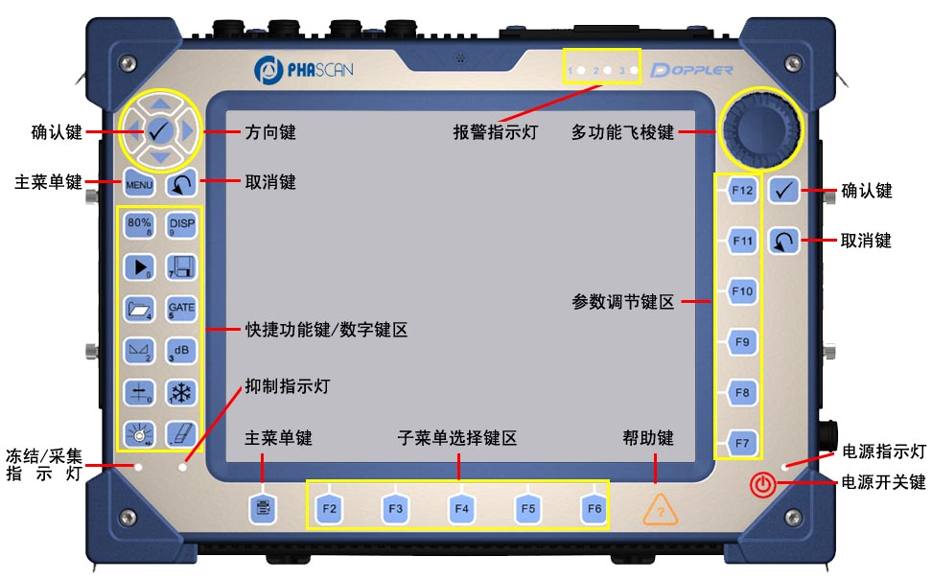

**图2.5 Phascan仪器面板**

Fig. 2.5 Phascan instrument panel

2.3.2 图像去噪技术

图像去噪是一种常用的图像处理技术。通常它可以分为空间域去噪和频率域去噪[54]。图像空间域去噪的方法包括算术平均滤波和中值滤波等。算术平均滤波是将图像中每个像素点的像素值替换为其灰度值和领域内其他像素的平均值。中值滤波则是以待处理元素为中心，将其领域内所有像素点的灰度值的中位数作为待处理元素的灰度值。算术均值滤波器和中值滤波器的优点都在于算法简单、执行效率高；但两种滤波器的缺点却有所不同，算术均值滤波器易使图像模糊，中值滤波器则易使图像出现跌势锐角。频率域去噪也是一种图像去噪方法，其步骤为：（1）将图像变换到频域空间；（2）使用信号处理技术，根据不同要求对不同的频率信号进行滤波；（3）将图像恢复到空间域。频域滤波主要作用是滤除图像中的高频与低频噪声。

除了上述的去噪方式，数字图像中的形态学方法[55-58]也可以用于图像去噪。腐蚀和膨胀是两种最基本的数学形态学运算方法，由此可以引申出其它各种形态学方法，如开运算与闭运算等。它在抑制与消除噪声、图像分割以及图像压缩等方向都有很好的应用。

在图像中，目标可以采用形态学集合表示。以二值图像为例，将图像中的像素值为255（或者像素值为0）的像素坐标作为集合，故该集合属于二维整数空间；灰度图像可以采用三维空间的集合表示。反射与平移是集合论中常见的两个概念，集合的反射集合表示为，具体定义为：



若集合是二值图像物体像素的集合，并且集合中的元素坐标，则集合中元素坐标为。若集合依点平移，得到平移集合，其定义为：



同理，坐标为。

数学形态学中的反射与平移是基于结构元素（Structuring element，SE）实现的。结构元素的结构与CNN中的卷积核结构较为相似，但是两者也有明显的区别，卷积核通常都是以图像中心为原点，而结构元素则是以任意一点作为原点。根据实际情况可以采用不同大小的结构元素，如图2.6所示，图(a)是大小为的结构元素，图(b)是大小为的结构元素，其中阴影部分为1，白色位置为0，并都假定对称中心为原点。



(a) 的结构元素 (b) 的结构元素

**图2.6 结构元素**

Fig. 2.6 Structural elements

腐蚀运算和膨胀运算是形态学中最基础的两种运算操作。以二值图像为例，设为待处理图像中目标像素坐标的集合，为结构元素，表示对进行腐蚀运算，表示对进行膨胀运算。腐蚀运算的定义为：



该式表示对腐蚀是一个用平移的包含在中所有的点的集合。膨胀运算的定义为：



该式表示进行反射，并通过平移的与交集不为空的所有点的集合。上述是腐蚀和膨胀的一种定义方式，根据两者的含义也可以采用其他方式定义。腐蚀作用是去除目标边界杂点与信号较小的噪声；膨胀作用是将与目标物体接触的背景像素点并入目标中，也可以填补目标物体内部的孔洞。

2.3.3 数据增强技术

在实际工程中，常由于数据量过小以及数据类别不平衡导致分类任务与回归任务的准确率低下。同时随着深度学习的兴起，各种深度学习模型对数据量要求也越来越高。所以数据增强也是目前机器学习领域一个重大研究方向。

数据增强也称数据扩充，这种数据扩充方式只通过现有的数据实现数量增加，而不引入新数据。数据增强在解决数据量小以及数据类型不平衡问题上具有重要意义。一般情况下，数据增强分为基于数据变换规则的数据增强方法和基于非数据变换规则的数据增强方法。

基于数据变换规则的数据增强方法是一种采用预先设定的数据变换规则的方法，这类数据增强方法包括单样本数据增强和多样本数据增强。单样本数据增强主要通过常见的图像变换方法实现，如几何变换和颜色变换等。几何变换通常采用翻转、旋转和裁剪等简单操作；颜色变换是对图像内容进行变换，常见的颜色变换操作包括加噪声、增加或减少图像某个颜色分量等。多样本数据增强方法，顾名思义，采用多个样本来生成新的样本，主要方法包括：Mixup[59]、SMOTE[60]（Synthetic Minority Over-sampling Technique）和SamplePairing[61]。Mixup方法和SMOTE方法都是通过多样本间的线性插值得到新数据。SamplePairing是一种简单的数据增强方法，从训练集中随机抽取两张图片分别经过单样本数据增强中的几何变换处理后，取两张图片的像素平均值合成一个新样本，新样本标签在选取的两张样本标签中任选一种，该方法常用于医学领域。

基于非数据变换规则的数据增强方法主要是通过学习数据分布，随机生成与训练集分布相同的图片，如GAN（generative adversarial networks）网络[62]等。

2.3.4 图像分割技术

图像分割[63,64]可以采用数学中的集合理论来精确定义；将待分割的整个图像用集合表示，图像分割是指将整个集合分割成满足以下3个条件的个区域。具体条件如下：

(1) ；当时，都有；

(2) ；

(3) 。

其中表示具有相同性质的逻辑谓词。

图像分割技术包含传统的图像分割技术与基于深度学习的图像分割技术。传统的图像分割方法包括基于阈值的图像分割、基于区域的图像分割、基于聚类的图像分割以及基于图论的图像分割[65]。基于深度学习的图像分割方法包括语义分割方法、实例分割方法以及全景分割方法。

阈值分割是一种使用较为广泛的传统图像分割方法。阈值是阈值分割方法的精髓所在，阈值过大或过小都会使分割精度降低，一般情况下阈值求解具体过程如图2.7所示。区域分割的原理是利用分割目标区域的性质来实现图像分割，区域分割一般包括区域生



**图2.7 阈值分割模型**

Fig. 2.7 Threshold segmentation model

长和区域分裂合并两种方法。聚类分割是一种通过判断像素与相邻像素之间的关系的图像分割方法，该方法首先以某个像素点为中心聚类点，按照指定的簇数对其相邻像素进行分类，并重新获得中心聚类点；不断重复上述操作，直到图像中所有像素归为不同的类，最终实现图像分割。图论分割方法通常是一种概率无向图模型，其具体步骤[66]如下：（1）将图像映射成带权无向图；（2）将图像中的像素点视为带权无向图中的节点；（3）通过各种切割准则获得图像的最佳分割效果。

基于深度学习的图像分割方法是以图像分类网络为基础发展而来。语义分割、实例分割[67]和全景分割是深度学习中研究较多的三个方向，三者的区别如图2.8所示。可以看出语义分割是将同种类别物体采用相同颜色进行标记（包括背景），它是基于深度学习的图像分割中最成熟的一类分割方法，在医学领域应用较广[68]。实例分割是一种将语义分割与目标检测相结合的图像分割方法，大致流程是：首先采用目标检测方法将图像中的目标检测出来，随后使用语义分割方法将图像中每个像素标上相应的像素标签。全景分割是将语义分割与实例分割相结合的图像分割方法。

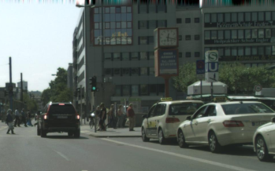 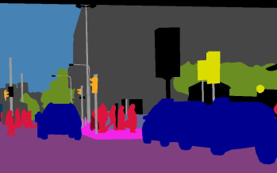

(a) 原图 (b) 语义分割

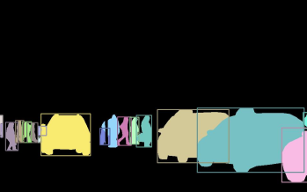 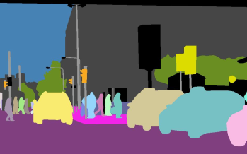

(c) 实例分割图 (d) 全景分割

**图2.8 语义分割、实例分割和全景分割对比**

Fig. 2.8 Comparison of semantic segmentation, instance segmentation

and panoramic segmentation

**2.4 本章小结**

本章首先提出PE管道两种焊接方式的缺陷自动识别的衡量指标与具体要求，随后提出不同的识别方案，最后根据相关方案介绍了超声波相控阵技术、图像去噪技术、数据增强技术以及图像分割技术。

**第3章 电熔焊接的图像分割研究与应用**

本章主要研究电熔焊接超声图像的分割问题，为第4章电熔焊接缺陷分类分级做准备。针对电熔焊接超声图像存在特征线信号弱且与附近噪声信号接近、电阻丝信号存在较强的信号重影等问题，提出残差U-Net对电熔焊接超声图像进行分割，并通过相关的实验证明残差U-Net能够很好地解决上述问题。

**3.1 电熔焊接数据集**

电熔焊接是PE管道最常用的接头焊接方式，采用Phascan超声相控仪器对电熔焊接接头进行检测，并获得电熔焊接超声图像数据。

3.1.1 电熔焊接数据采集

在使用Phascan超声相控阵仪器检测电熔焊接接头时，需注意以下几点：（1）电熔焊接数据采用角度为零的线扫描对焊缝本身宽度以及两侧各5mm的管材进行扫描。（2）相控阵系统使用一维线阵直探头，探头选取频率与管道厚度相关，不同管道厚度采用不同的探头频率，对应关系如表3.1所示。（3）相控阵探头做平行管件轴线的周向线扫描运动。（4）对焊缝进行初始扫描时，聚焦深度应该设置在最大探测声程处；在对焊接缺陷进行定量分析或者某区域需要更高的分辨率时，焦点应该设置在该区域内。

**表3.1 电熔焊接不同管材厚度以及探头适用频率**

Table 3.1 Electrofusion welding of different pipe thicknesses

and the applicable frequency of probes

|  |  |
| --- | --- |
| 管道厚度(mm) | 频率(MHz) |
|  |  |
|  |  |
|  |  |

Phascan仪器检测电熔焊接接头成像如图3.1所示。在该显示页面上有三个图谱：A型图谱、B型图谱和C型图谱。A型图谱是一个二维视图，水平轴为超声声程、垂直轴



**图3.1 电熔焊接超声图像**

Fig. 3.1 Ultrasonic image of electrofusion welding

为信号波幅；B型图谱也是二维视图，水平轴为超声声程，垂直轴为扫查轴/步进轴，是识别电熔焊接缺陷的重要图谱；C型图谱是超声数据显示的二维视图，一个轴为扫查长度，另一个轴为步进长度[69]。

3.1.2 电熔数据集介绍

在电熔焊接超声图像中，B型图谱是识别电熔焊接缺陷的关键，A型图谱在电熔焊接缺陷识别过程中并无太大价值，所以事实上电熔焊接数据就是其成像图中的B型图谱。在B型图谱中，特征线、电阻丝以及底部回波是焊接缺陷识别的关键所在，如图3.2所示。特征线是电熔接头超声图中电阻丝上方能够揭示管件融化边界的超声反射信号线，特征线上面代表管件未融化部分，特征线与电阻丝之间就代表管件融化部分。电阻丝则是预埋在管件中用来加热管材与管件使之融合在一起，在超声图像中，呈现类椭圆形。底部回波是由管材内表面反射回来的超声信号。



**图3.2 电熔焊接B型图谱**

Fig. 3.2 Map of B-type of electrofusion welding

实验数据集包含120张正常焊接数据和232张含缺陷的焊接数据，其中，冷焊数据70张，过焊数据60张，孔洞数据49张，熔合面夹物夹杂数据27张，错位数据26张。

3.1.3 电熔焊接标准与相关缺陷介绍

全国各地对于电熔焊接评定有不同的标准，本课题采用了上海市地方标准[70]，该标准也被国家焊接标准[71]引用。焊接标准规定了该标准所引用的文件、焊接缺陷相关的专业术语、超声检测方法概要、检测人员的专业要求、检测设备的使用以及理论上缺陷分类分级的要求等。根据电熔焊接相关标准，电熔焊接缺陷主要规定了：冷焊、过焊、孔洞、熔合面夹杂（包括夹物夹杂，油污夹杂和氧化皮未刮等）以及电阻丝错位五种缺陷，并根据每种缺陷的严重程度分别划分三个等级。

本课题主要研究电熔焊接中的冷焊缺陷、过焊缺陷、孔洞缺陷、熔合面夹物夹杂和电阻丝错位。通常情况下电熔焊接不易出现焊接缺陷，正常焊接的成像如图3.3(a)所示。冷焊缺陷是最常见的缺陷，通常是由焊接时间或焊接功率不足引起的，其接头通常与普通焊接接头相似，但其力学性能和长期使用性能不如普通焊接接头，在超声图像中的主要特点是特征线与电阻丝之间的距离小于正常焊接情况下的距离，如图3.3(b)所示。过焊缺陷是由于输入能量过大，导致铜线周围温度过高，使得附近的材质劣化，在Phascan仪器中的成像结果表现为特征线与电阻丝之间的距离大于正常焊接情况下的距离，如图3.3(c)所示。孔洞是指熔合界面和铜线附近的体积缺陷，它会使电熔接头产生结构不连续，引起应力集中，进而引发裂纹，超声图像中表现为底部回波断裂现象，如图3.3(d)所示。熔合面夹物夹杂是由于在管道准备阶段，接头处混入了灰尘和树叶，该缺陷的成像图表现为电阻丝下方出现与电阻丝具有相同信号的杂波，如图3.3(e)所示。电阻丝错位主要是垂直错位，铜线的垂直错位是由于熔化的PE材料的不规则流动造成的，这种类型的缺陷与内管件、外管壁之间的设计间隙不适当有关，通常发生在小直径PE管道的电熔接头上，超声图像结果表现为电阻丝出现偏离正常位置，如图3.3(f)所示。

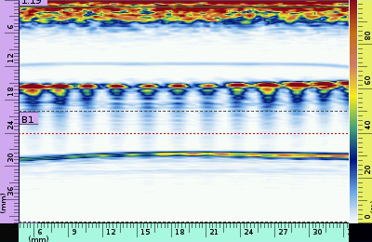 

(a) 正常焊接 (b) 冷焊缺陷

 

(c) 过焊缺陷 (d) 孔洞缺陷

 

(e) 熔合面夹物夹杂 (f) 电阻丝错位

**图3.3 电熔焊接的各种缺陷**

Fig. 3.3 Various defects of electrofusion welding

电熔焊接存在多种缺陷且表现形式多种多样，除了特征线、电阻丝以及底部回波外，其他图像信息相当于噪声信号，若直接对图像中的缺陷进行分类分级，则可能效果不佳。因此，可以先采用图像分割方法提取电熔焊接超声图像中的重要信息，然后进行焊接缺陷的分类分级。但电熔焊接超声图像分割存在两个难点：（1）特征线信号较弱且与其附近的噪声信号较接近；（2）电阻丝信号存在严重的信号重影。上述问题在图3.4中都有所体现。本章分别从传统的图像分割方法与语义分割算法对电熔焊接超声图像分割进行研究。



**图3.4 电熔焊接超声图像分析**

Fig. 3.4 Ultrasonic image analysis of electric fusion welding

**3.2 基于传统图像分割方法的焊接图像分割研究**

针对电熔焊接超声图像分割的难点，采用阈值分割方法中的最大类间方差法与聚类分割方法中的K-Means聚类法对电熔焊接超声图像进行分割。

3.2.1 基于最大类间方差法的图像分割

最大类间方差法（Otsu）[72,73]是阈值分割中最常用的一种算法，它是一种自适应的阈值分割算法，即可以根据图像自动生成最佳阈值，其核心思想是类间方差最大化。该算法原理如下：

设像素大小为的灰度图像，有共种不同的灰度级，表示灰度级为的像素数，则图像像素总数为：，像素灰度级为的概率：，故有。选择阈值，将图像像素与阈值比较可分成两类和，其中表示像素灰度值在内所有像素的总和，表示像素灰度值在内所有像素的总和，则某像素分到类的概率为：，该像素分到类的概率为：，故类像素的平均灰度值为：



类像素的平均灰度值为：



整个图像的平均值为：



灰度级从0到的像素平均灰度值：



故可得：





故类间方差定义为：



代入式(3-5)和式(3-6)得：



取类间方差最大时的值，即为Otsu算法中最佳的值。对于Otsu算法的实现步骤如下：

|  |
| --- |
| **算法3-1 Otsu算法** |
| 输入：原始灰度图像；输出：分割图像 |
| **Begin**   * 计算灰度图像的归一化直方图，使用，表示各个分量 * 计算 * 计算 * 计算全局灰度均值 * 计算类间方差 * 最大化，求出阈值 * 通过阈值，完成图像分割，输出分割图像   **End** |

Otsu算法的优点在于算法相对简单，如果目标区域的大小接近背景区域，则可以有效地实现分割，但是如果目标区域与背景区域大小相差较大时，则分割效果较差。

实验对图3.5(a)进行自适应阈值分割。首先对焊接图像进行灰度化，其次建立灰度图像的直方图模型，并通过上述方法计算出最佳阈值，实现电熔焊接超声图像分割，焊接图像分割结果如图3.5(b)所示。从分割结果上分析，特征线并未能很好地提取，同时电阻丝下方出现严重的重影现象，故Otsu算法并不适合电熔焊接超声图像分割。

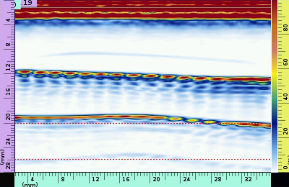 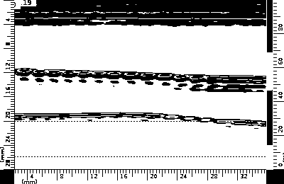

(a) 电熔焊接原图 (b) Otsu算法分割结果

**图3.5 Otsu算法实现图像分割**

Fig. 3.5 Achieving image segmentation with Otsu algorithm

3.2.2 基于K-Means算法的图像分割

聚类分割也是一种常用的传统图像分割方法[74]，这类方法通常是基于机器学习的聚类算法实现的。K-Means是机器学习中常用的一种聚类算法[75]，该算法最大的缺点在于值的选择。K-Means算法的具体步骤如下：

|  |
| --- |
| **算法3-2 K-Means算法** |
| 输入：训练样本，其中；输出：每个样本所属类别 |
| **Begin**   * 随机选取个聚类中心： * 对于，计算，并将所有样本重新分配到最邻近的聚类中心 * 针对每种类别，根据计算新的聚类中心 * 重复上述两步操作，直到满足中止条件为止   **End** |

K-Means中的迭代算法思想是EM算法[76]。EM算法主要解决概率模型中含有隐变量的参数估计问题。在K-Means算法迭代过程中，对样本中心标记对应EM算法中的E-step；重新计算中心点则对应EM算法中的M-step。对于每次中心点的确定推导如下：

K-Means算法中的损失函数为：



其中，，

对损失函数求偏导，并令为零：



其中表示第个中心点，故



通过上式可以看出，迭代后新的中心点即为所有该类的质心。

采用聚类算法对图像进行分割，主要是根据图像中每个像素点的位置信息以及颜色信息进行聚类。实验将图3.5 (a)中的像素点坐标以及颜色的三个通道作为特征向量进行K-Means聚类，结果如图3.6所示，图(a)到图(d)分别采用进行聚类，可以看出值越小时，电阻丝重影较少，但未能提取特征线；当值变大时，能够提取部分特征线，但电阻丝重影增加。

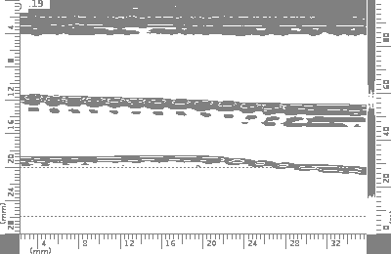 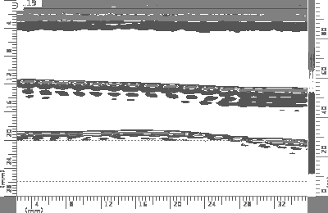

(a) 的聚类分割 (b) 的聚类分割

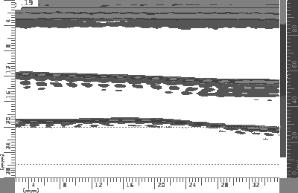 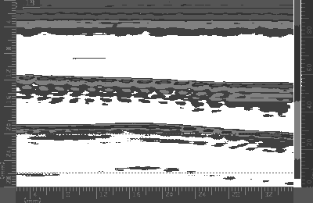

(c) 的聚类分割 (d) 的聚类分割

**图3.6 K-Means实现电熔图像分割**

Fig. 3.6 K-Means segmentation of electrofusion image

上述两种传统的图像分割方法未能很好地实现电熔焊接超声图像分割，不能准确分割的主要原因为电阻丝的重影信号强度高于特征线信号。

**3.3 图像语义分割方法**

3.3.1 语义分割简介

语义分割是指根据图像中的语义信息进行分割。其原理是对图像像素（包括背景）进行分类，语义分割任务表达如图3.7所示，每个图像像素都有对应的类别，如描述人物的像素采用类别“1”表示。



**图3.7 语义分割任务表达**

Fig. 3.7 Semantic segmentation of task expression

语义分割网络主要采用下采样/上采样（编码器/解码器）结构，如图3.8所示。网络对输入的空间分辨率进行下采样，得到较低分辨率但经学习可高效地区分类别的特征图，然后上采样特征表示为全分辨率的分割图。图像下采样有池化（Pooling）和带步长的卷积（Strided Convolution）两种操作；上采样是下采样的逆过程，有反池化（Unpooling）、转置卷积（Transposed Convolution）和双线性插值三种操作。



**图3.8 编码器/解码器结构**

Fig. 3.8 Structure of encoder/decoder

下采样过程中的池化操作有：最大池化和平均池化，其中最大池化最为常用，原理是取池化窗口中的最大值作为池化的结果，如图3.9所示。带步长的卷积则是在进行卷积操作时，将卷积核的步长设置为大于1。



**图3.9 最大池化**

Fig. 3.9 Max pooling

反池化有3种方式：最近邻、固定位置和最大元素反池化（Max Unpooling）。最近邻反池化方式如图3.10 (a)所示，找出离反池化前最近位置的元素作为该位置的元素；固

定位置方式也称钉床方式如图3.10(b)所示，这个方式把原来元素置于特定位置，其余元素补零；最大元素反池化方式如图3.10(c)所示，若使用这种方法，需要在下采样最大池化时记录最大元素的位置，在上采样反池化时将最大元素放置到下采样时记录最大元素的位置，其余位置补零。

 

(a) 最近邻方式 (b) 钉床方式



(c) 最大元素反池化

**图3.10 反池化的三种方式**

Fig. 3.10 Three ways of unpooling

转置卷积也是上采样常用的操作操作之一。它是一种特殊的正向卷积，而不是正向卷积的逆向过程。它是按照特定比例补零以扩大输入图像的尺寸，然后进行正向卷积，具体操作如图3.11所示。转置卷积核是需要学习的，不需要预定义的插值方法。

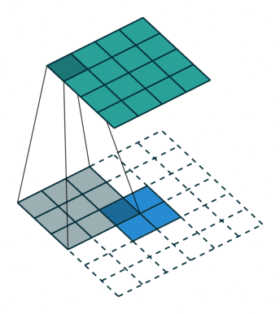 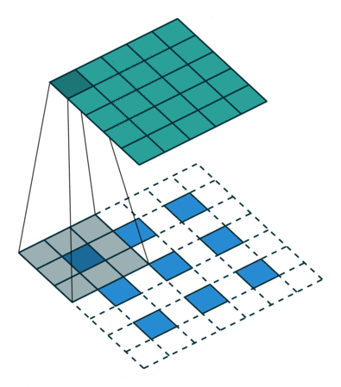

(a) No padding, No strides (b) Padding, Strides

**图3.11 转置卷积**

Fig. 3.11 Transposed convolution

双线性插值是线性插值的扩展方法，基本原理是通过原始图像中四个像素点来确定目标图像中的一个像素点。一次双线性插值需要在二维方向上共进行三次单线性插值，如图3.12所示，首先在轴方向上通过像素点和进行单线性插值获得，像素点和进行单线性插值获得，随后在轴方向上通过像素点和进行单线性插值，获得。



**图3.12 双线性插值**

Fig. 3.12 Bilinear interpolation

3.3.2 语义分割常见网络

语义分割主流网络有：FCN（Fully Convolutional Network）[77]、U-Net[78]以及SegNet[79]等。FCN是第一个用于图像语义分割的CNN，它是基于分类网络AlexNet改进得到的语义分割网络。分类网络由于最后的全连接层会导致丢失输入的空间信息，因此无法用于解决诸如图像分割等稠密估计的问题。考虑到全连接层存在的问题，FCN采用卷积层代替分类网络中的全连接层，从而使得改进后的网络能够适应像素级的稠密估计任务。FCN下采样基于AlexNet网络结构，上采样采用双线性插值。FCN利用不同的池化层产生的特征图进行局部上采样后融合得到不同分割图，如图3.13所示。FCN根据不同池化层的融合情况可以分为：FCN-32s、FCN-16s和FCN-8s，其中FCN-32s的分割精度较低，但是速度较快，FCN-8s的分割精度较高，但是速度较慢。FCN存在很多局限性：没有考虑全局信息、速度远不能达到实时等。



**图3.13 不同池化层的特征图局部上采样与融合**

Fig. 3.13 Local upsampling and fusion of feature maps of different pooling layers

U-Net网络常用于医学图像分割上，网络最初提出来时主要用于细胞壁的分割，之后在肺结节检测以及眼底视网膜上的血管提取等方面都有着出色的表现。如图3.14所示，U-Net网络也是典型的下采样/上采样结构，下采样主要有卷积层和池化层组成以提取图像中的特征信息，上采样由转置卷积和卷积层组成，目的在于恢复特征图大小，除此之外，在下采样层和上采样层之间还存在许多shortcut连接，这有助于上采样过程中恢复图像细节。

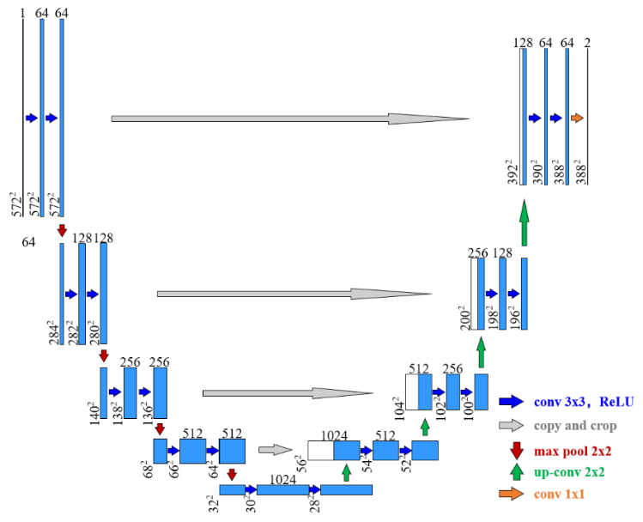

**图3.14 U-Net网络结构**

Fig. 3.14 Structure of U-Net network

SegNet网络也是一种典型对称的下采样/上采样结构。下采样阶段使用了VGG16网络作为网络架构，上采样阶段将下采样的pooling操作换成Unpooling操作，其他结构与下采样严格对称，具体结构如图3.15所示。



**图3.15 SegNet网络结构图**

Fig. 3.15 Structure of SegNet network

3.3.3 语义分割评定指标

语义分割的评价指标都是通过PA（Pixel Accuracy）与IoU（Intersection over Union）两大基本指标获得。评价指标中常用的变量定义如下：假定图像中共有个类别（包括个目标和1个背景），表示本属于类被正确预测为类的像素数量，即真阳性；表示本属于类却被预测属于为类的像素数量，即假阳性；表示本属于类却被预测属于为类的像素数量，即假阴性。

PA是语义分割中常用的衡量指标，表示被正确分类的像素数量与像素总量之间的比值。计算公式如下所示：



MPA（Mean Pixel Accuracy）是PA指标的一种改进的指标，含义是计算每类正确分类像素与该类总像素的比值求和取平均值，定义如下：



MIoU（Mean Intersection over Union）是一个细分的语义分割指标。它是通过IoU计算得到，IoU是指真实分割像素集合与预测分割像素集合交集与并集之间的比率，该比率也可以表示为真阳性的数量与真阳性、假阴性和假阳性总和之比。MIoU是先计算每一类IoU，然后取平均值。具体计算公式如下：



FWIoU（weighted Intersection over Union）是一种改进的MIoU指标。根据每个类别出现的频率对每个类别的IoU加权求和，计算公式如下：



3.3.4 残差U-Net的语义分割

虽然基于深度学习的图像分割方法很多，但是U-Net网络是一种最常用的图像分割网络。U-Net网络在医学领域具有重要的应用地位，而电熔焊接超声图像与医学图像具有以下两大共性：（1）电熔焊接超声图像是通过超声波成像产生，医学图像是通过射线成像产生，两种成像的原理较为相似；（2）电熔焊接超声图像中的特征线、电阻丝以及底部回波的相对位置是固定的，一些医学图像中的目标物之间的相对位置也是固定的。所以实验采用U-Net网络对电熔焊接超声图像实现分割。但经典U-Net网络深度较浅，直接增加网络深度易出现梯度消失问题，故采用ResNet网络与U-Net网络结合的方法，该方法既能增加整个网络深度，又能在一定程度上缓解梯度消失问题。

ResNet网络中的Res-Block（残差块）是整个ResNet网络的精髓，具体结构如图3.16所示，残差块推导如下（假设第层的输出为）：

则第层的输出为：



对于第层的输出为：



从式(3-17)可以看出第层可以表示为任意比第层浅的层和他们之间的残差部分之和。损失函数为关于的梯度可以表示为，同时根据BP神经网络中使用的链式法则可得：



式(3-18)中的不可能一直为-1，故也就说明了残差网络中不会出现梯度消失问题。



**图3.16 Res-Block结构**

Fig. 3.16 Structure of Res-Block

本课题在U-Net网络的下采样阶段加入如图3.17所示的残差结构。改进U-Net（残差U-Net）的下采样阶段采用卷积层与残差块以及池化层，网络总卷积层由原来的10层增加到17层，以获得更多的语义特征信息；网络的上采样阶段由转置卷积层与卷积层组成，以获得更高分辨率的特征图；上采样与下采样之间采用shortcut连接以使上采样各层与下采样各层实现信息融合，残差U-Net网络结构如图3.18所示。



**图3.17 采用的残差结构**

Fig. 3.17 Residual structure adopted

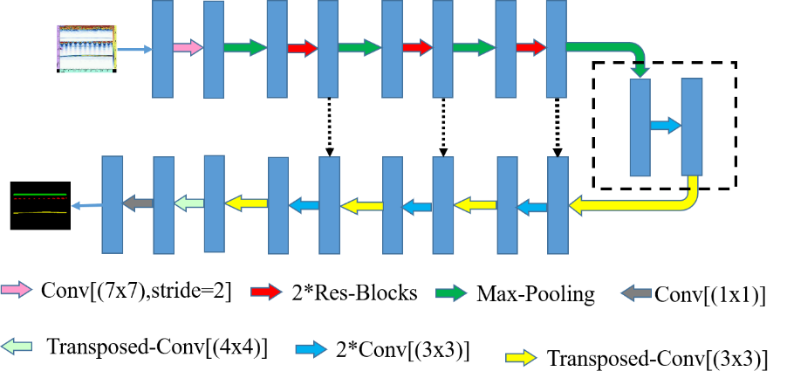

**图3.18 残差U-Net网络结构**

Fig. 3.18 Structure of Resiual U-Net network

在语义分割方面，多类分割常用基于像素的Softmax函数进行类别概率的预测；交叉熵损失函数是深度学习领域运用最广泛的损失函数之一。在U-Net图像分割网络中，将交叉熵函数与基于像素的Softmax函数进行组合计算来实现准确地类别预测，这里将他们的组合称为能量函数。其中基于像素分类的Softmax函数表达式为：



其中，代表第像素所属第各类别的概率；第表示在第像素上第个特征通道上的激活函数，在U-Net中表示为该像素属于第个类别的程度；表示图像像素的类别数。对于交叉熵损失函数的表达式如下：



其中，表示为图像中每个像素对应的正确的标签；表示对图像中不同像素施加不同大小的权重，权重的大小与该像素在图像中的重要程度而设定。像素分类分得越准确，该损失函数的值越小。

**3.4 基于残差U-Net网络的焊接图像分割实验**

电熔焊接超声图像分割实验主要包括数据增强、数据标注、模型训练和模型测试四大部分。由于语义分割也是一类深度学习模型，通常情况下深度学习训练需要大量数据，本课题采用数据增强方法来增加电熔焊接数据量。在语义分割模型训练时，除了原始的图像数据外，还需要每个原始数据对应的标签，所以数据标注是不可避免的。模型训练是指采用原始数据与标签数据训练残差U-Net模型，得到模型中各参数的较佳值。模型测试是指采用测试数据检验模型的应用效果。

3.4.1 电熔焊接的数据增强

语义分割实验只采用200张电熔焊接数据，其中正常焊接数据80张，冷焊缺陷40张，过焊缺陷30张，孔洞缺陷30张，熔合面夹物夹杂10张，电阻丝错位10张。但基于深度学习的图像分割要求的数据量较大，所以需对电熔焊接数据进行数据增强。

本课题主要采用基于数据变换规则的数据增强方法中的单样本数据增强方法。针对电熔焊接超声图像中特征线、电阻丝和底部回波位置相对固定的特性，采用图像翻转和加噪声的数据增强方法。如图3.19所示，图(a)为电熔焊接原图，图(b)为图(a)对应的水平翻转图，图(c)是图(a)中添加噪声比例为0.0005椒盐噪声图，图(d)是图(a)中添加噪声比例为0.001椒盐噪声图，图(e)是图(a)中添加均值为0，方差为0.00001高斯噪声图，图(f)是图(a)中添加均值为0，方差为0.0001高斯噪声图。通过以上三种数据增强方法，电熔焊接数据从200张增加到1000张。

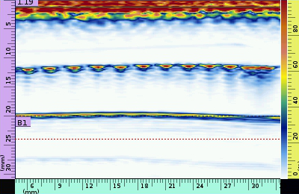 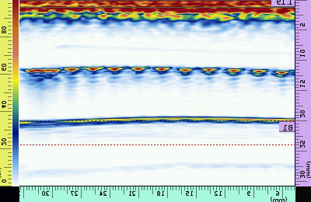

(a) 电熔焊接原图 (b) 水平翻转图

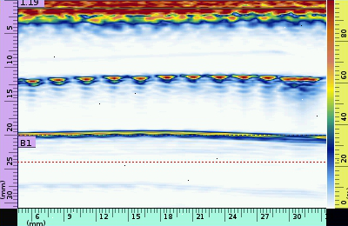 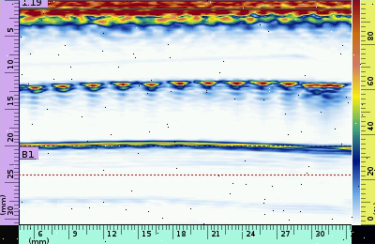

(c) 添加噪声比例为0.0005 (d) 添加噪声比例为0.001

椒盐噪声 椒盐噪声

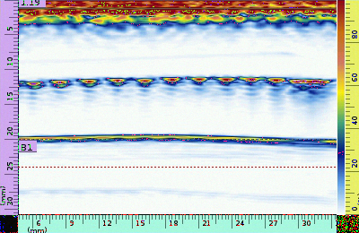 

(e) 添加均值为0，方差为0.00001 (f) 添加均值为0，方差为0.0001

高斯噪声 高斯噪声

**图3.19 电熔焊接数据增强**

Fig. 3.19 Data enhancement of electrofusion welding

3.4.2 焊接数据标注

语义分割领域采用的数据标注工具是Labelme，它是一款图形界面的图像标注软件。该软件的主要功能有：（1）对图像中的目标物利用多边形、多段线以及点等多种形式进行标注，该形式的标注常用于语义分割与目标检测任务中；（2）对图像进行flag标注，这种标注主要用于图像分类任务。由于本实验主要研究电熔焊接数据的图像分割，故采用第一种标注方式。

电熔图像分割目标是特征线、电阻丝以及底部回波，所以只需对图像中的上述三部分进行标注。如图3.20所示，Labelme软件打开电熔数据集。电熔数据中的特征线采用多段线进行标注，标签定为feature line；电阻丝采用多边形方式标注，标签定为resistance wire；底部回波也采用多边形标注，标签为bottom。整个电熔数据完整的标注情况如图3.21所示。

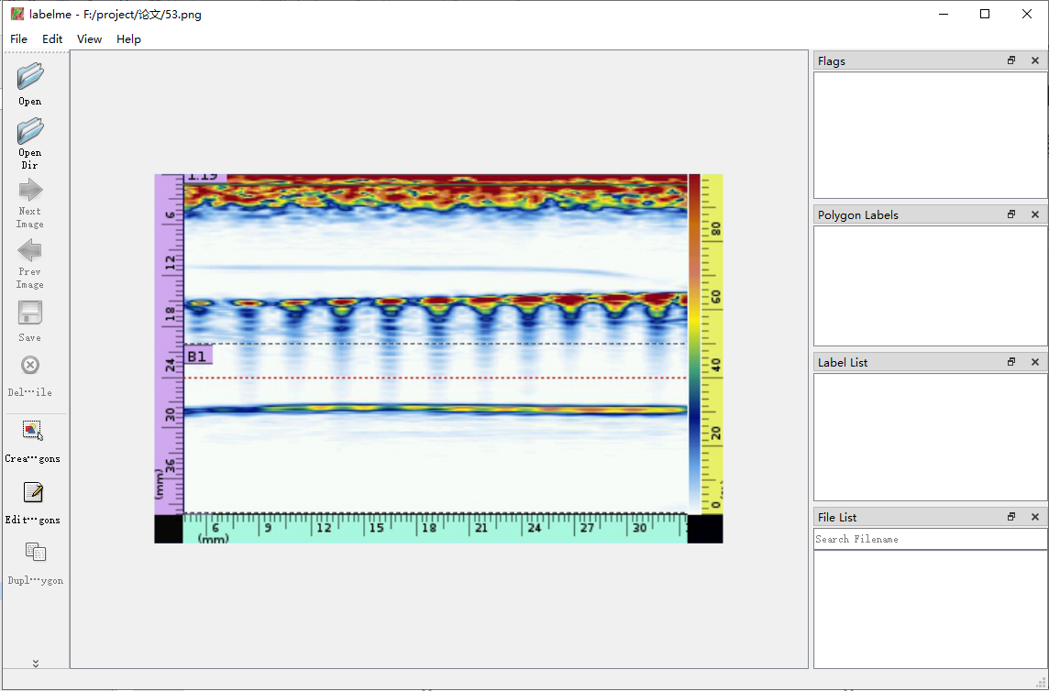

**图3.20 Labelme显示电熔数据**

Fig. 3.20 Display of electrofusion data by Labelme

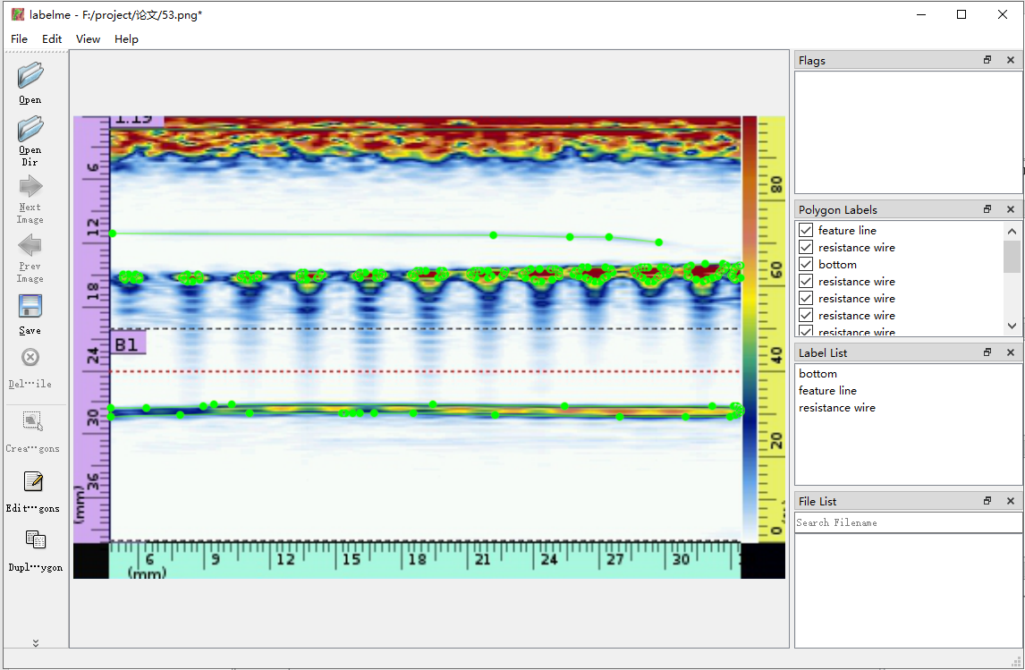

**图3.21 Labelme标注电熔数据**

Fig. 3.21 Marking electrofusion data by Labelme

电熔数据标注后保存的文件为json格式，文件中的所有参数如图3.22所示，其中shapes是最主要的参数，shapes的数据由标签的数目决定，例如图3.21中有14条标签数据，每条数据中主要的参数有label、points和shape_type。本实验的label有feature line（特征线）、resistance wire（电阻丝）和bottom（底部回波）三种；points是标注时每个点的坐标值；shape_type指的是标签的标注形式，本实验采用有linestrip（多段线）和polygon（多边形）两种形式。imagePath指被标注图像的路径，imageHeight和imageWidth分别表示标注图像的高和宽。

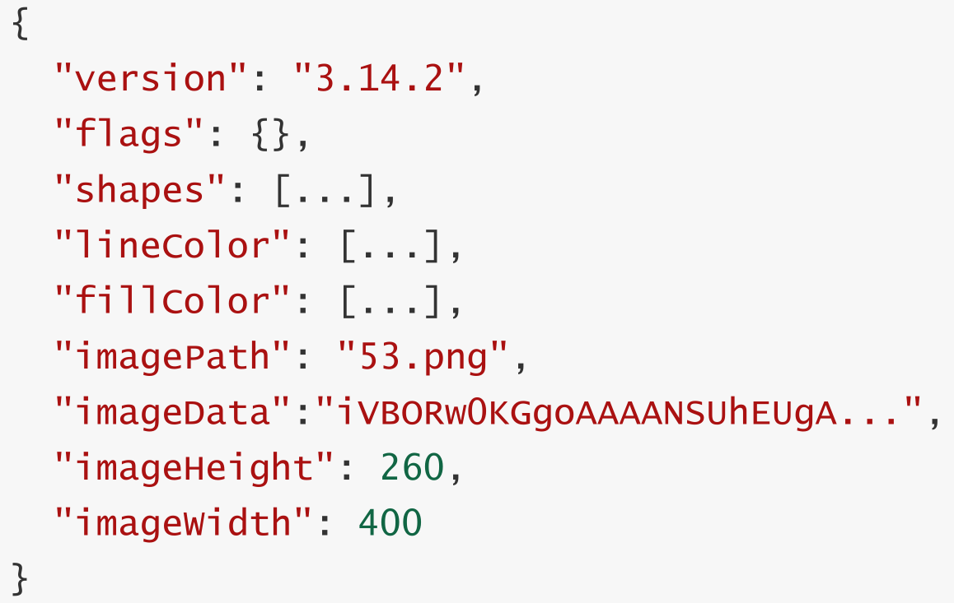

**图3.22 电熔数据标注的json文件**

Fig. 3.22 Json file marked by electrofusion data

在实际的语义分割模型训练时，不是将json文件用于模型训练，而需每张原图对应的标签图像放入模型进行训练，故需将json文件进行转化。转化后原图与标注图，如图3.23所示。

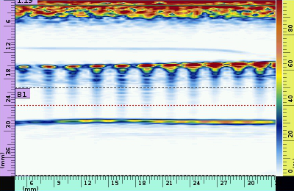 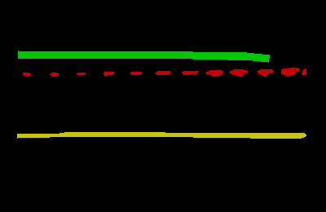

(a) 电熔焊接原图 (b) 标注图

**图3.23 电熔焊接原图与对应标注图**

Fig. 3.23 The original drawing and corresponding annotation drawing of electrofusion welding

3.4.3 分割模型训练

完成数据标注后，需进行模型训练。模型训练的好坏直接影响到焊接缺陷分类分级。训练采用实验平台的硬件配置为Intel i7-8750H CPU@2.20GHz处理器，NVIDIA Quadro P600显卡。软件环境为Ubuntu16.04LTS、python3.6以及fastai1.0.54等。

实验分别将增强前后的电熔焊接超声图像数据作为训练集，用于训练残差U-Net模型。采用Relu函数作为激活函数，其函数定义如下：



这种激活函数的优点在于：（1）相对于sigmoid、tanh激活函数求导更加方便；（2）增加网络的非线性；（3）防止梯度消失；（4）使网络具有稀疏性。在整个网络的最后一层中采用基于像素分类的Softmax激活函数，模型采用基于图像像素的交叉熵损失函数，在求解最小损失时，采用Adam优化器[80]进行优化。Adam优化算法具有收敛速度快且调参容易等优点，使得其成为目前最常用的优化算法之一，它可以看成是Momentum和RMSProp优化算法的结合体，具体步骤如下：

|  |
| --- |
| **算法3-3 Adam算法** |
| 超参数：学习率，指数衰减率和（，一般分别设置为0.9和0.999）；  设初始参数，常数（常设为），初始一阶变量，初始二阶变量，初始时间步长； |
| **while 未到达停止准则：**   * 从训练集中采样个样本，每个样本对应的目标值 * 计算梯度： * 更新一阶矩估计： * 更新二阶矩估计： * 修正一阶矩估计偏差： * 修正二阶矩估计偏差： * 参数更新：   **end while** |

实验参数batch size设为2、learning rate设为、Epoch设为30。实验训练过程见图3.24所示，其中Acc_camvid是指前景类别的PA值。在Loss方面，数据增强前的语义分割模型虽然一直在下降，但是存在严重的波动的情况；而数据增强后的语义分

割模型一直保持在0.05以下，且没有大幅度的波动；在Acc_camvid方面，数据增强前的语义分割模型在第个Epoch后达到0.8以上，但Acc_camvid波动较大；数据增强后的焊接数据语义分割模型在第个Epoch后达到0.85以上，且在第个Epoch后整个Acc_camvid趋于稳定。从上述两个训练指标中可以看出，数据增强后的焊接图像语义分割模型效果更好。

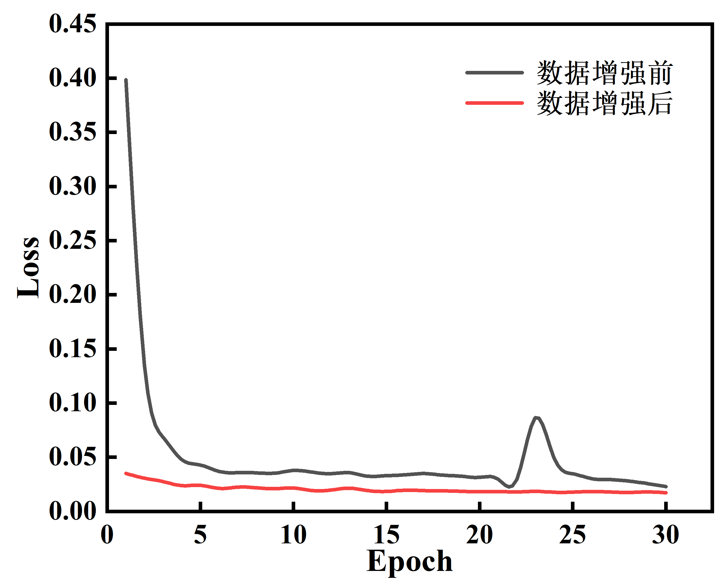

(a) 训练过程中的Loss值

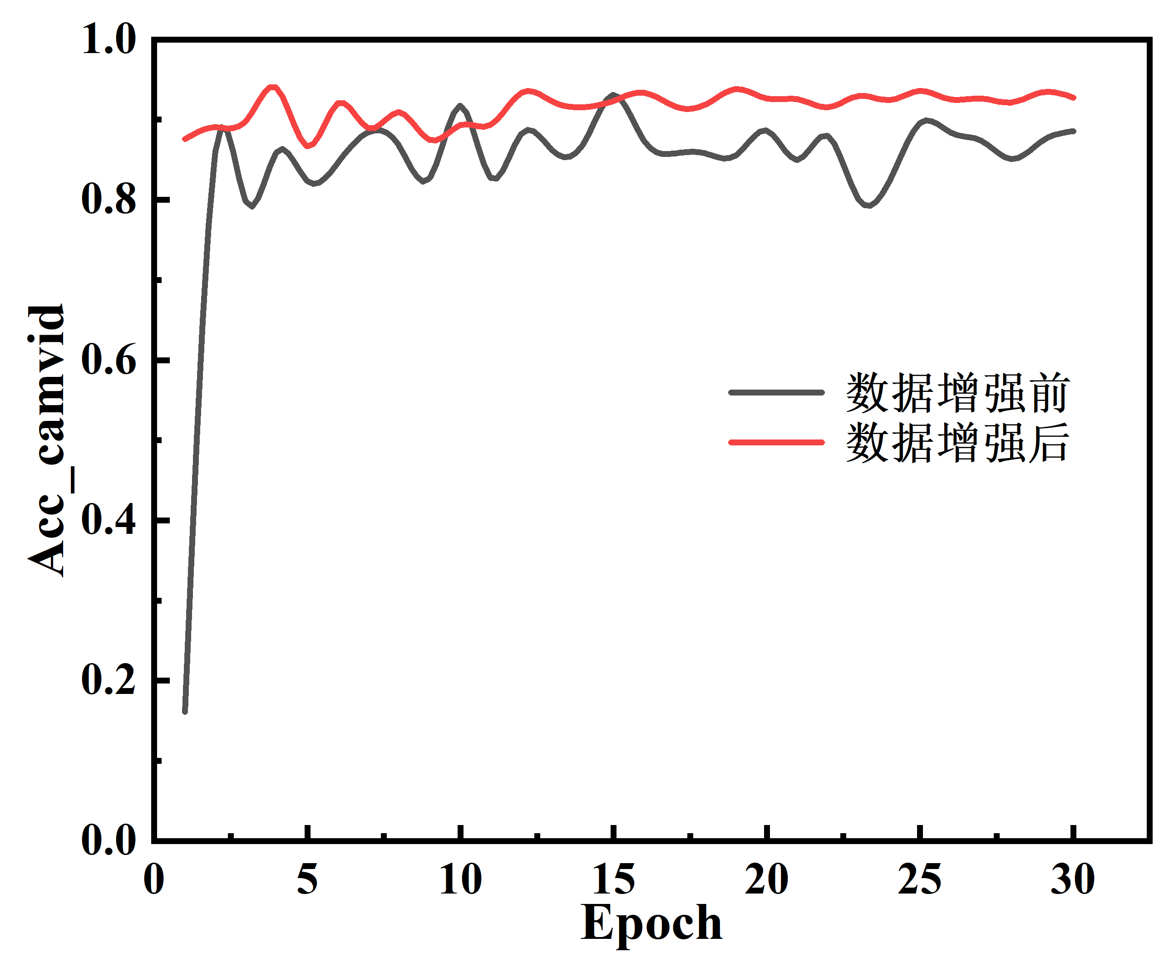

(b) 训练过程中的Acc_camvid值

**图3.24 训练过程**

Fig. 3.24 Process of training

3.4.4 分割模型测试

完成模型的训练后，需要对模型进行验证。实验分别从六种类别（正常焊接类别与五种缺陷类别）数据集中随机选取一张焊接图像进行测试，结果如图3.25所示，(a)列图代表六种类别（自上而下的顺序为：正常焊接、冷焊、过焊孔洞、熔合面夹杂以及电阻丝错位）的原图，(b)列图代表六种类别的标注图，(c)列图代表六种类别的预测分割图。同时对每张焊接图像的预测图与标注图进行定量分析，图3.26是上述六张图像中四种像素类别（特征线、电阻丝、底部回波和背景）的混淆矩阵。为了方便表示混淆矩阵中的类别，将背景、特征线、电阻丝以及底部回波四个类别采用二进制方式（00，01，10，11）表示。每个混淆矩阵的横坐标表示预测类别的标签值，纵坐标表示真实标签值，对角线中的值表示四个类别预测的准确率，混淆矩阵中的颜色深浅代表预测数值的大小。可以看出，含冷焊缺陷预测图中的特征线类别准确率较低，含过焊缺陷预测图中的底部回波类别准确率相对较低，其他缺陷类别预测图的四种像素类别，准确率都高于80%。

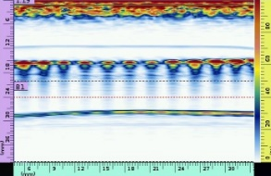 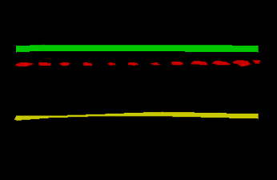 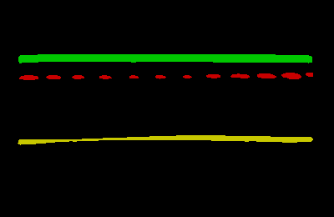

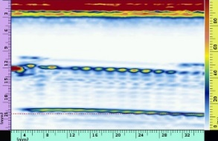 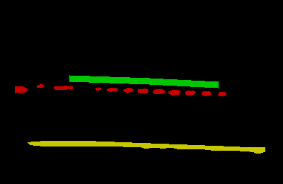 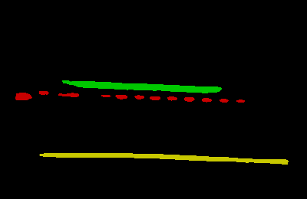

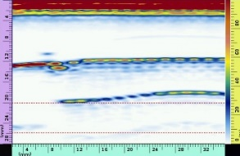 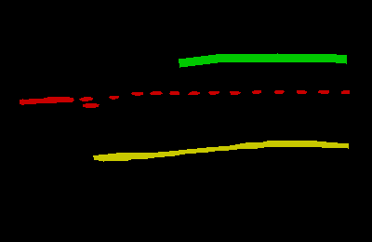 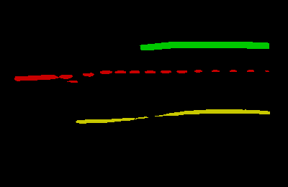

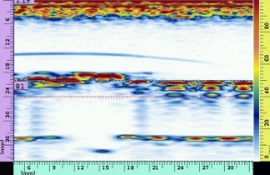 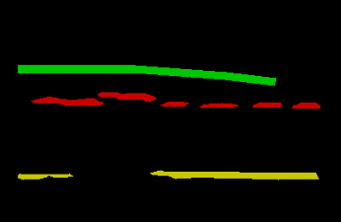 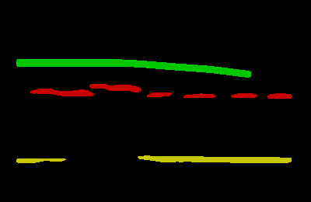

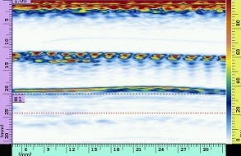 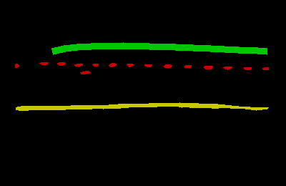 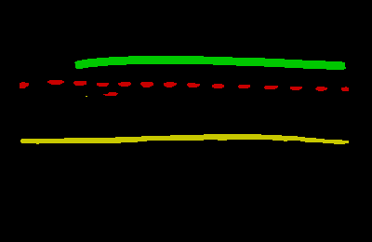

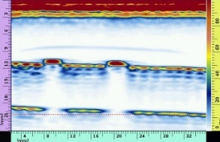 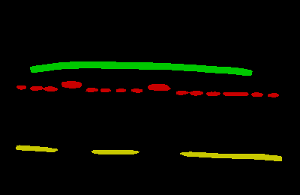 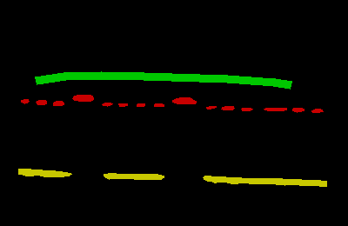

(a) 原图 (b) 标注图 (c) 预测图

**图3.25 分割模型效果对比**

Fig. 3.25 Comparison of the effect of segmentation model

  

(a) 正常焊接 (b) 冷焊缺陷 (c) 过焊缺陷

  

(d) 孔洞缺陷 (e) 熔合面夹物夹杂 (f) 电阻丝错位

**图3.26 焊接分割图中像素点分类的混淆矩阵**

Fig. 3.26 Confusion matrix of pixel classification in welding segmentation image

实验还采用多项语义分割指标对六张焊接图像预测图进行综合分析，结果如表3.2所示，其中Bg-IoU、F-IoU、R-IoU和B-IoU分别代表背景类别的IoU、特征线类别的IoU、电阻丝类别的IoU和底部回波的IoU。除了F-IoU，其他评价指标都达到0.8以上，FWIoU和PA甚至都达到0.95以上。

**表3.2 分割效果评价指标**

Table 3.2 Evaluation indicators of segmentation effect

|  |  |  |
| --- | --- | --- |
| 评价指标 | | 实验值 |
| IoU | Bg-IoU | 0.99 |
| F-IoU | 0.77 |
| R-IoU | 0.91 |
| B-IoU | 0.82 |
| MIoU | 0.87 |
| FWIoU | 0.98 |
| PA | PA | 0.99 |
| MPA | 0.92 |

综合上述的测试实验，残差U-Net语义分割模型能够准确提取特征线、电阻丝以及底部回波等关键信息，解决了电熔焊接超声图像存在特征线信号弱且与附近噪声信号接近、电阻丝信号存在较强的信号重影这两大问题。

3.4.5 其他语义分割模型对比实验

实验对其他常用的语义分割网络与残差U-Net网络进行对比实验。采用六张图像中的正常焊接超声图像作为分割对象，结果如表3.3所示，可以看出残差U-Net模型的各项指标都高于其它语义分割模型指标，除了F-IoU以外，其他指标都高于0.9以上。

**表3.3 多种语义分割模型对比**

Table 3.3 Comparison of various semantic segmentation models

|  |  |  |  |  |
| --- | --- | --- | --- | --- |
| 指标 | FCN | SegNet | 经典U-Net | 残差U-Net |
| Bg-IoU | 0.98 | 0.98 | 0.99 | **0.99** |
| F-IoU | 0.76 | 0.80 | 0.80 | **0.87** |
| R-IoU | 0.56 | 0.74 | 0.74 | **0.98** |
| B-IoU | 0.79 | 0.83 | 0.84 | **0.94** |
| MIoU | 0.77 | 0.84 | 0.84 | **0.95** |

**3.5 本章小结**

本章采用了残差U-Net网络模型解决电熔焊接超声图像分割问题。从分割指标来看，所有的分割指标都在0.75以上，FIoU指标甚至达到了0.98以上；从效果图上来看，解决了特征线信号弱不易提取与电阻丝重影信号干扰问题。通过与其他语义分割模型对比，进一步验证了残差U-Net模型的有效性。但是某些分割图还是存在少量的噪声信息，为了能够准确地实现焊接缺陷分类分级，第4章将采用数学形态学去噪的方法来消除相关噪声。

**第4章**  **电熔焊接缺陷自动分类分级研究与应用**

针对同一张电熔焊接超声图像中可能存在多种缺陷等问题，提出基于连通域分析与电熔焊接标准的缺陷分类分级方法。在第3章的基础上，采用形态学中的开运算消除分割图中的噪声，随后通过连通域分析标记分割图中的连通域，最后根据电熔焊接标准制定每种缺陷的识别准则，实现焊接缺陷分类分级。

**4.1** **数学形态学去噪**

在第3章中，虽然残差U-Net网络对电熔焊接超声图像具有很好的分割效果，但是分割图不免会出现一些噪声信息，如图4.1所示。这些噪声一般较小且没有分布规律，采用算术均值滤波等算法无法很好地实现去噪。故本章采用数学形态学方法对电熔焊接分割图进行去噪。

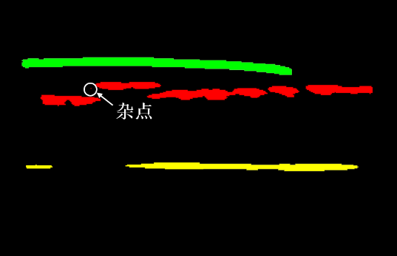

**图4.1 存在噪声的焊接分割图**

Fig. 4.1 Welding segmentation diagram with noise

4.1.1 开运算与闭运算

数学形态学中的开闭运算是基于腐蚀与膨胀运算实现的。表示结构元素对集合实现开运算，开运算则是利用结构元素先对实现腐蚀操作，然后进行膨胀操作，故其定义式为：



闭运算则与开运算正好相反，先采用结构元素先对实现膨胀操作，然后进行腐蚀操作，用表示，其定义式为：



开运算不仅能够过滤图像中细小的噪声，而且还能平滑目标物体的轮廓；闭运算则是填补目标物体中的微小孔洞，也能平滑目标物体轮廓。如图4.2所示，图(a)是一张物体外部含有噪声和物体内部存在孔洞的图像，图(b)是开运算过滤物体外部噪声后的图像，图(c)是闭运算处理物体内孔洞后的图像。

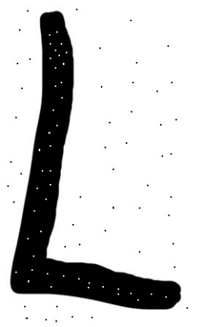 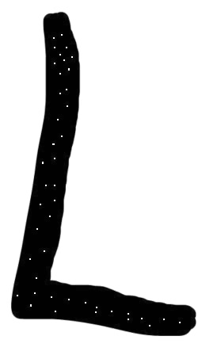 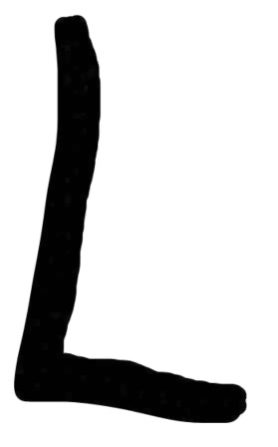

(a) 含噪声图片 (b) 开运算去噪 (c) 闭运算填充

**图4.2 开闭运算**

Fig. 4.2 Opening and closing operations

4.1.2 焊接分割图像去噪

形态学中的开运算在也能起到消除噪声的作用。由于分割图中的噪声点较小，故采用大小为且值全为1的结构元素对电熔焊接分割图像进行开运算，运算结果如图4.3所示，采用开运算除了能够去除噪声外，还能将分割图像中的尖锐点消除，有利于焊接缺陷识别。

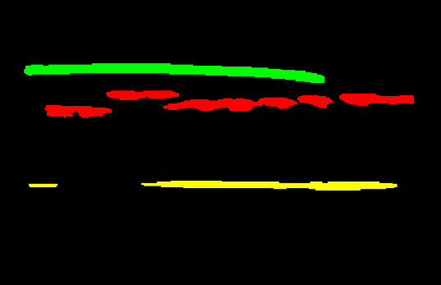

**图4.3 去噪效果图**

Fig. 4.3 Image of denoising effect

**4.2 电熔焊接缺陷分类分级分析**

电熔焊接缺陷分类分级存在两大问题：（1）在电熔焊接过程中，由于各种不利因素，导致可能存在多种焊接缺陷，图4.4中存在孔洞与电阻丝错位等缺陷；（2）在电熔焊接

缺陷中，冷焊与过焊是常发生的缺陷类型，而熔合面夹杂和电阻丝错位却很少发生，这造成焊接缺陷数据存在严重的类别不平衡问题。对于上述两大问题，采用机器学习与深度学习方法均无法完成电熔焊接缺陷分类分级任务。本课题提出一种基于连通域分析与电熔焊接标准的缺陷分类分级方法。



**图4.4 存在多种缺陷的分割图**

Fig. 4.4 Segmentation image with multiple defects

**4.3 连通域分析**

连通域分析目的是标记与区分分割图像中的每块连通域，为后续基于电熔焊接标准的缺陷分类分级做准备。

4.3.1 连通域分析简介

连通域分析[81,82]是图像处理常用的一种操作，一般情况下主要针对二值图像。图像中连通域的特性如下：

（1）；

（2）。

其中，、分别表示像素点；表示像素点的邻域；、分别表示像素点，的像素值。连通域分析是指在图像中寻找和标记图像中所有的连通区域。由上可知，连通域分析中有两大关键点：像素值相同和像素相邻。在二值图像中，找出像素值相同的点较容易，而相邻像素在图像中常用的定义方式有两种：4-领域和8-领域。设某像素点为中心像素，4-领域和8-领域分别如图4.5(a)和4.5(b)所示，其中灰度像素表示相邻像素。

 

(a) 4-领域 (b) 8-邻域

**图4.5 常用图像领域**

Fig. 4.5 Common image fields

4.3.2 连通域分析算法及应用

连通域分析常见算法有：Two-Pass算法和Seed-Filling算法。Two-Pass算法是一种两次遍历图像算法，该算法第一次遍历所有像素并设定标记，同时记录每个标记所属的连通域，第二次遍历则是将每个图像像素标记相应的连通域。具体步骤如下：

|  |
| --- |
| **算法4-1 Two-Pass算法** |
| 输入：二值图像；输出：划分连通域后的图像 |
| **Beign**  (1) 第一次扫描：  · 访问当前像素（假设访问方向为自上而下，从左到右），若：  · 的左领域和上邻域像素值都为0，则赋予一个新的：  ，  · 的左邻域和上邻域存在像素值为1：  · 将邻域像素中最小的赋值给当前像素，  即  · 记录所属的连通区域，    (2) 第二次扫描：  · 将第一次扫描分配的更换为所属连通区域  **End** |

Seed-Filling来源于计算机图形学，其思路是：选取目标像素作为种子，根据连通域的两大特性将种子相邻像素并入同一个像素集合中。具体步骤如下：

|  |
| --- |
| **算法4-2** **Seed-Filling算法** |
| 输入：二值图像；输出：划分连通域后的图像 |
| **Begin**  (1) 遍历图像像素，直到像素点的像素值为1：  · 设为种子像素点，，然后找出该像素点领域内的使像素值相同的像素点，并将  · ()，，并找出栈顶像素点的领域内像素值相同的像素点，并将  · 重复上一步操作，直到为空。此时，标签为的连通域标记完成  (2) 重复步骤(1)，完成图像中所有像素连通域的标记  **End** |

完成图像中的连通域分析后，可以进一步对相关的连通域进行分析，如计算连通域的面积和质心位置等。

本章利用Seed-Filling算法对电熔焊接分割图像进行连通域标记。结果如图4.6所示，可以看出不同的连通域利用不同颜色进行标记，对于每个连通域都有两重身份（标签）：（1）该连通域所属的目标类别（特征线、电阻丝以及底部回波）；（2）该连通域属于目标类别的第几个连通域。以图中红色连通域为例，其不仅代表电阻丝类别，同时也代表电阻丝类别的第15个连通域。

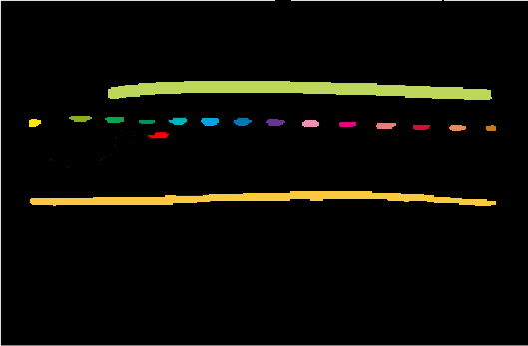

**图4.6 连通域标记图**

Fig. 4.6 Image of connected domain labeling

**4.4 电熔焊接缺陷分类分级**

为了能够很好地实现电熔焊接缺陷分类分级任务，提出一种基于电熔焊接缺陷标准的缺陷分类分级方法。

4.4.1 焊接图像连通域几何参数分析

为了能够结合电熔焊接相关标准实现电熔焊接缺陷分类分级，则需要计算连通域标记图中各个连通域的几何参数。实验首先确定连通域标记图的坐标轴，如图4.7所示，垂直方向为轴，水平方向为轴。



**图4.7 连通域标记坐标图**

Fig. 4.7 Coordinate diagram of connected domain labeling

设特征线类别存在个连通域，电阻丝类别存在个连通域，底部回波类别存在个连通域，需要计算的几何参数如下表4.1所示。

**表4.1 各个类别连通域的几何参数**

Table 4.1 Geometric parameters of connected domains of each category

|  |  |  |
| --- | --- | --- |
| 连通域类别 | 几何参数 | 参数含义 |
| 特征线类别 |  | 第个特征线类别连通域质心的轴坐标 |
|  | 第个特征线类别连通域质心的轴坐标 |
| 电阻丝类别 |  | 第个电阻丝类别连通域质心的轴坐标 |
|  | 第个电阻丝类别连通域质心的轴坐标 |
|  | 第个电阻丝类别连通域在轴方向上的最小值 |
|  | 第个电阻丝类别连通域在轴方向上的最大值 |
| 底部回波类别 |  | 第个底部回波类别连通域在轴方向上的最小值 |
|  | 第个底部回波类别连通域在轴方向上的最大值 |

第个特征线类别连通域质心的轴坐标的计算公式如下：



其中，表示第个特征线类别连通域中像素点的总和，表示第个特征线类别连通域中所有像素点的轴坐标之和。相应的轴坐标计算方法与式(4-3)相似。

第个电阻丝类别连通域质心的轴坐标的计算公式如下：



其中，表示第个电阻丝类别连通域中像素点的总和，表示第个电阻丝类别连通域中所有像素点的轴坐标之和。相应的轴坐标计算方法与式(4-4)相似。

4.4.2 缺陷分类分级规则制定

对于冷/过焊缺陷，主要通过特征线与电阻丝之间距离来判断，距离过小存在冷焊缺陷，距离过大存在过焊缺陷。判断上述两者缺陷步骤为：

（1）分别通过式(4-5)和(4-6)计算特征线类别连通域和电阻丝类别连通域的质心在轴方向的平均坐标值和；





（2）通过式(4-6)确定特征线类别连通域与电阻丝类别连通域在轴方向上的距离关系；



（3）通过式(4-7)计算冷焊与过焊的缺陷表征程度；



其中，表示正常电熔焊接时特征线与电阻丝之间的距离，通常由相关技术人员给出。

（4）根据与表4.2，确定缺陷类型及等级。

**表4.2 冷/过焊缺陷类型及等级参照表**

Table 4.2 Reference table of cold/over-welding defect categories and levels

|  |  |
| --- | --- |
|  | 缺陷类型及等级 |
|  | 过焊/Ⅲ |
|  | 过焊/Ⅱ |
|  | 过焊/Ⅰ |
|  | 正常 |
|  | 冷焊/Ⅰ |
|  | 冷焊/Ⅱ |
|  | 冷焊/Ⅲ |

对于孔洞缺陷，主要判断底部回波是否出现断裂情况，并根据断裂严重程度确定缺陷等级。

首先，判断孔洞缺陷是否存在。孔洞缺陷一般出现4种情况：

（1）；

（2）；

（3）且对于，使得：

；

（4）且，使得：

。

若满足（1）则表明无孔洞缺陷；若满足（2）或（3）则表明为单个孔洞缺陷；若满足（4）则表明为组合孔洞缺陷。

其次，若为单个孔洞缺陷，则根据式(4-9)和(4-10)计算单个孔洞的表征程度；若为组合孔洞，则根据式(4-11)计算组合孔洞的表征程度。







其中，表示熔合区长度，根据不同尺寸的管材确定。

最后，参考表4.3确定两种孔洞的等级。

**表4.3 孔洞缺陷等级参考表**

Table 4.3 Reference table of hole defect levels

|  |  |  |
| --- | --- | --- |
| 孔洞类型 |  | 等级 |
| 单个孔洞 |  | Ⅰ |
|  | Ⅱ |
|  | Ⅲ |
| 组合孔洞 |  | Ⅰ |
|  | Ⅱ |
|  | Ⅲ |

对于熔合面夹物夹杂，主要判断分割图中电阻丝类别连通域在轴方向上是否存在重合现象。若存在，使得，则表明对应的电熔焊接超声图像中存在熔合面夹物夹杂缺陷，且在实际工程中该缺陷等级通常直接定为Ⅲ级。

对于电阻丝错位缺陷，主要判断是否存在电阻丝连通域偏离正常位置。具体步骤如下：

（1）根据式(4-12)计算所有电阻丝类别连通域质心在轴方向的平均间距作为每个连通域在轴方向的正常间距，根据式(4-13)将电阻丝类别连通域质心的轴方向坐标值中位数作为正常情况下连通域的轴坐标。





其中，表示对按从小到大进行排序，表示取中的中位数。

（2）以第一个电阻丝类别连通域作为基准，通过式(4-14)计算其他连通域的偏离距离。



（3）通过式(4-15)找出最大的偏离距离，并参考表4.4确定电阻丝错位等级。



其中，表示取中的最大值。

**表4.4 错位缺陷等级参考表**

Table 4.4 Reference table of dislocation defect levels

|  |  |  |  |  |
| --- | --- | --- | --- | --- |
|  |  | |  |  |
| 等级 | Ⅰ | Ⅱ | | Ⅲ |

**4.5 电熔焊接缺陷分类分级测试**

电熔焊接缺陷分类分级测试任务包括：（1）焊接缺陷二分类（正常焊接图像和含缺陷的焊接缺陷）；（2）焊接缺陷多分类（冷焊缺陷、过焊缺陷、孔洞缺陷、熔合面夹物夹杂以及电阻丝错位）；（3）焊接缺陷分级（特定缺陷Ⅰ级，Ⅱ级以及Ⅲ级）。

由于正常焊接图像要求冷/过焊表征程度且电阻丝错位表征程度，这在实际焊接情况中很难达到要求。因此对冷/过焊以及电阻丝错位的等级划分进行重新划分，其中冷/过焊缺陷划分情况见表4.5所示，对于电阻丝错位，若，则表示正常焊接，无错位现象；若，则表示存在电阻丝错位缺陷。

**表4.5 冷/过焊缺陷划分**

Table 4.5 Classification of cold/over-welding defects

|  |  |
| --- | --- |
|  | 缺陷类型 |
|  | 过焊 |
|  | 正常 |
|  | 冷焊 |

实验将剩余的152张电熔焊接数据（除语义分割数据集）作为焊接缺陷分类分级的数据集，其中正常焊接数据40张，冷焊缺陷数据30张，过焊缺陷数据30张，孔洞缺陷数据19张，熔合面夹物夹杂数据17张以及电阻丝错位数据16张。同时实验中特征线与电阻丝正常距离取5mm，熔合区长度取40mm。

4.5.1 焊接缺陷二分类测试

实验对电熔焊接超声图像进行二分类任务，其中焊接正常数据40张，焊接缺陷数据112张。在二分类任务中，由于分类任务为识别焊接缺陷，所以将焊接缺陷数据作为正例样本，焊接正常数据作为负例样本。采用准确率与召回率作为分类情况的评价指标，具体结果如表4.6所示。可以看出焊接缺陷分类的准确率能达到94.1%，召回率达到97.3%，两种评价指标都高于90%。

**表4.6 二分类结果**

Table 4.6 Classification results

|  |  |  |
| --- | --- | --- |
| 评价指标 | 准确率 | 召回率 |
| 实际值 | 94.1% | 97.3% |

4.5.2 焊接缺陷多分类测试

焊接缺陷多分类是在焊接缺陷二分类任务的基础上实现的。实验数据采用112张电熔焊接数据进行测试，在多分类任务中，由于只注重每种缺陷的识别情况，所以将含某种缺陷的焊接数据作为正例样本，除该种缺陷外的其他焊接缺陷数据作为负例样本，且根据实际要求，采用召回率作为焊接缺陷多分类的评价指标。焊接缺陷多分类的测试结果如表4.7所示，其中熔合面夹物夹杂与孔洞缺陷的召回率能够达到100%，电阻丝错位的召回率只有93.8%。

**表4.7 缺陷间分类结果**

Table 4.5 Classification results of multi-defect

|  |  |  |  |
| --- | --- | --- | --- |
| 缺陷类别 | 焊接缺陷数据 | 正确识别数据 | 召回率 |
| 冷焊 | 30 | 29 | 96.7% |
| 过焊 | 30 | 29 | 96.7% |
| 电阻丝错位 | 16 | 15 | 93.8% |
| 熔合面夹物夹杂 | 17 | 17 | 100.0% |
| 孔洞 | 19 | 19 | 100.0% |

4.5.3 焊接缺陷分级测试

在完成焊接缺陷多分类任务后，需对各类焊接缺陷实现分级任务。实验对冷/过焊缺陷数据（各30张）分别进行分级实验，其中冷焊缺陷Ⅰ级5张，Ⅱ级10张和Ⅲ级15张，过焊缺陷Ⅰ级6张，Ⅱ级5张和Ⅲ级19张。实验时，由于只关注特定缺陷的分级情况，所以将特定缺陷的某种等级焊接数据作为正例样本，将该种缺陷的其他等级焊接数据作为负例样本。根据实际工程要求，仍然采用召回率作为分级任务的评价指标，实验测试结果如表4.8所示。冷焊缺陷中Ⅲ级的召回率最高，达到93.3%，Ⅰ级最低；过焊缺陷中也是Ⅲ级的召回率最高，达到94.7%，Ⅱ级最低。对于其它三种缺陷由于数据量问题无法进行测试实验，但根据4.3.3小节中的等级规则也能很好地实现各缺陷的分级任务。

**表4.8 冷/过焊缺陷等级测试结果**

Table 4.8 Test results of cold / over weld defect level

|  |  |  |
| --- | --- | --- |
|  | 冷焊等级召回率 | 过焊等级召回率 |
| Ⅰ级 | 80.0% | 83.3% |
| Ⅱ级 | 90.0% | 80.0% |
| Ⅲ级 | 93.3% | 94.7% |

4.5.4 实验结果分析

根据实际要求，电熔焊接缺陷二分类的准确率指标应达到90%，召回率指标应达到95%；电熔焊接缺陷多分类的召回率指标要求达到80%；电熔分级的召回率指标要求达到65%。通过上述实验，可得本课题采用的方法均满足上述实际要求指标。同时实验还对整个缺陷识别流程进行了速度测试，除加载语义分割模型的时间外，整个算法的运行速度大致为60毫秒/张左右，故整个算法的运行速度也满足实际要求的333毫秒/张。

4.5.5 焊接缺陷分类分级模型应用

实验将整个电熔焊接缺陷分类分级算法部署到服务器当中，图4.8为正常焊接与五种类别缺陷的超声图像的缺陷自动识别结果。可以看出，在含冷焊缺陷的图像（第二幅图）中，不仅识别出冷焊缺陷，而且给出了相应的冷焊缺陷等级，同时还对该图中其他的缺陷进行了识别，如无孔洞、无熔合面夹物夹杂、等级为Ⅰ级的电阻丝错位。在含过焊缺陷的图像（第三幅图）中，准确识别出Ⅲ级的过焊缺陷，但却错误识别出Ⅰ级的单个孔洞缺陷，造成错误识别的原因是该超声图像的分割效果不佳。其他的超声图像自动识别结果与实际结果基本一致。

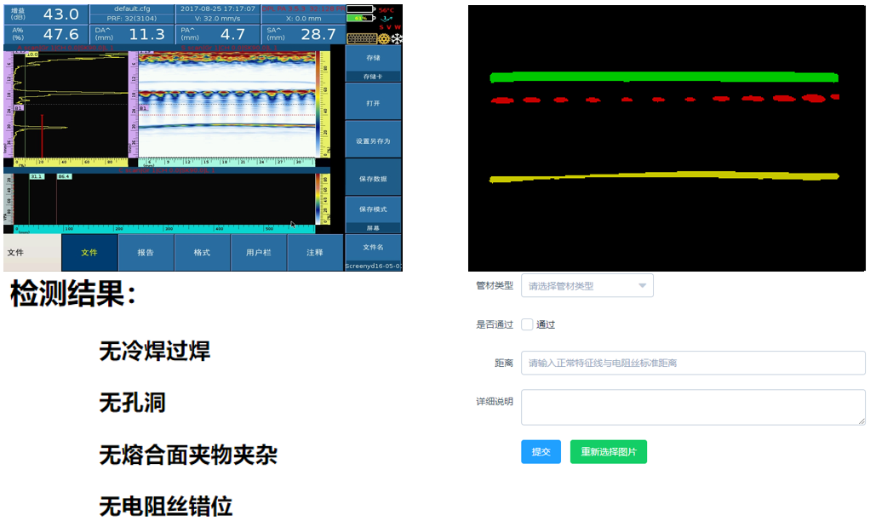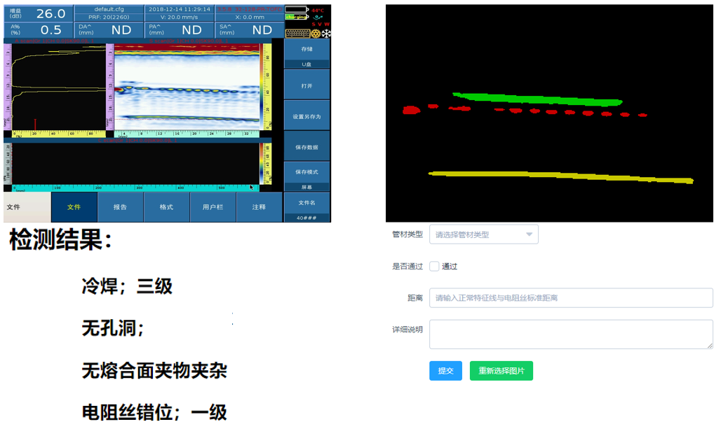

(a) 正常焊接的超声图像识别结果 (b) 含冷焊缺陷的超声图像识别结果

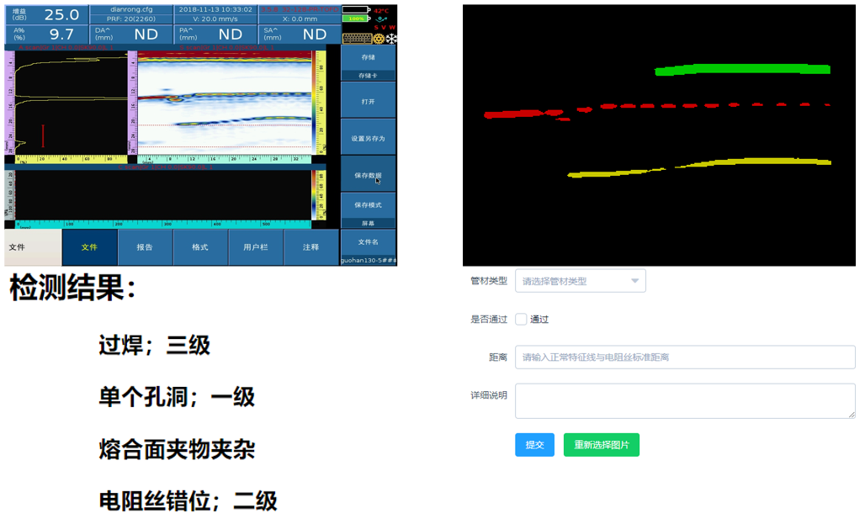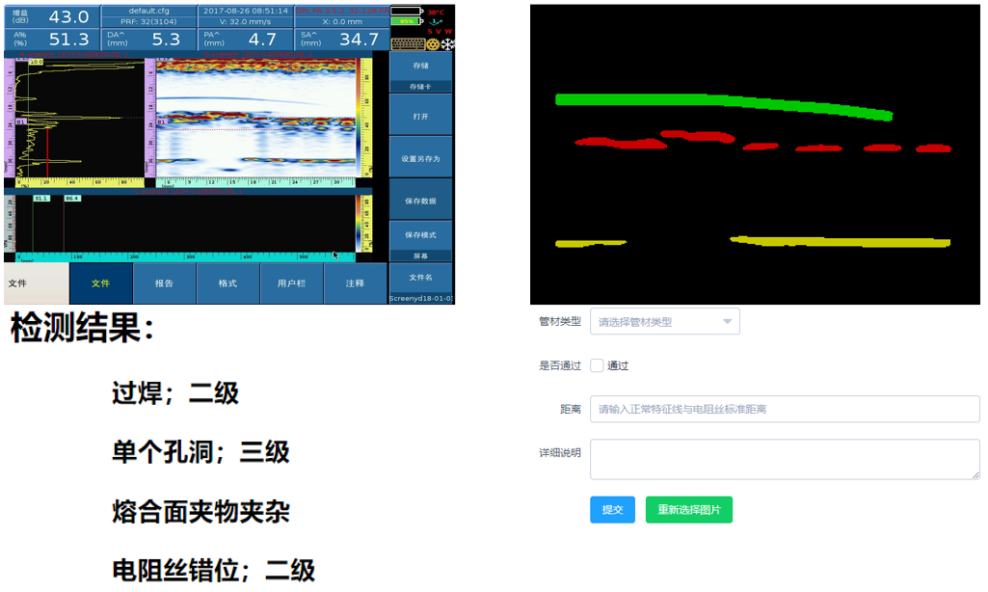

(c) 含过焊缺陷的超声图像识别结果 (d) 含孔洞缺陷的超声图像识别结果

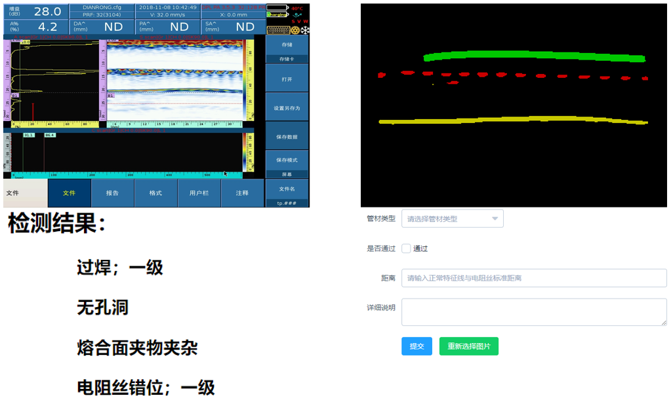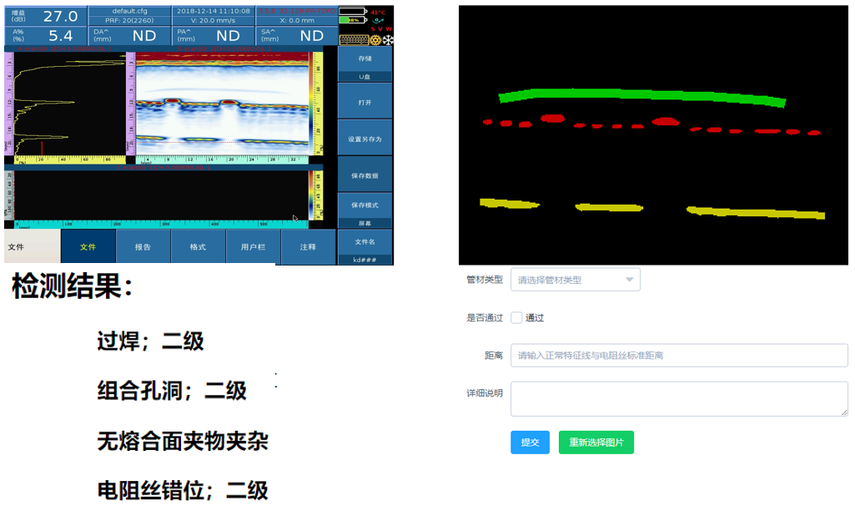

(e) 含熔合面夹杂的超声图像识别 (f) 含电阻丝错位的超声图像识别结果

**图4.8 算法应用**

Fig. 4.8 Application of algorithm

整个电熔焊接缺陷识别算法的优点有：（1）能够准确地识别同一张电熔焊接图中的多种缺陷，并对相应缺陷进行等级划分；（2）采用少量的数据就能很好地实现分类分级任务；（3）不必考虑焊接缺陷类别不平衡问题；（4）根据电熔焊接标准对缺陷分类分级，能够说明分类分级结果的可靠性。但该方法暂不能对熔合面夹杂中的油污夹杂与氧化皮未刮进行识别。

**4.6 本章小结**

在上一章电熔图像分割的基础上，本章采用基于连通域分析与电熔焊接标准的缺陷识别方法完成对电熔焊接缺陷的分类分级任务。该方法不仅能够实现同一张焊接图像中多缺陷的分类分级问题，而且不用考虑焊接缺陷类别间的数据不平衡问题。但该方法暂不能识别的熔合面油污夹杂与氧化皮未刮等焊接缺陷。

**第5章 热熔焊接缺陷识别与定量分析研究**

第3章和第4章解决了电熔焊接缺陷的分类分级问题，本章主要解决热熔焊接的缺陷识别与定量分析问题。针对热熔焊接缺陷识别与定量分析问题，首先采用基于区域分割的背景差分法去除B型图谱的背景噪声，随后利用高斯滤波与阈值分割识别热熔焊接缺陷，接着采用BP算法识别信号峰值，并完善A型图谱的丢失信号，最后通过半波高度法实现缺陷的定量分析。

**5.1 热熔焊接数据采集**

热熔焊接是PE管道最简单的接头焊接方式，采用Phascan超声相控仪器对热熔焊接接头进行检测，获得热熔焊接数据。

5.1.1 热熔焊接数据采集

在使用Phascan超声相控阵仪器检测热熔焊接接头时，需要注意以下几点：（1）热熔焊接数据采用扇形扫描。（2）相控阵系统使用一维线阵斜探头，探头斜角通常设为或；探头选取频率与管道厚度相关，不同管道厚度采用不同的探头频率，对应关系如表5.1所示。（3）相控阵探头做平行焊缝轴向移动。（4）对焊缝进行初始扫描时，聚焦深度应该设置在最大探测声程处；在对焊接缺陷进行定量分析或者某区域需要更高的分辨率时，焦点应该设置在该区域内。

**表5.1 热熔焊接不同管材厚度以及探头适用频率**

Table 5.1 Different pipe thickness and probe frequency of hot-melt welding

|  |  |
| --- | --- |
| 管道厚度(mm) | 频率(MHz) |
|  |  |
|  |  |
|  |  |

由于热熔焊接会产生卷边，所以无法利用线性扫描方式检测热熔接口。目前主要采用扇形扫描方式实现对接口检测，如图5.1所示。超声相控阵系统通过相位调制声波发射角的偏转，并记录声波发射与接受的时间差来反应检测目标离管材外表面的深度。若采用矩形图像来表示偏转角度与检测目标深度的关系会使得图像的长宽相差甚大，故采用扇形图像更能体现角度与深度的关系。

图5.2为采用Phascan超声相控阵仪器检测热熔焊接接口的检测图。A型图谱，也称信号幅值图，反映相控阵系统探头接受超声反射信号情况，B型图谱是扫描焊接接头成像图，A型图谱的每个信号幅值代表B型图谱同一个水平方向上的最大信号值。参数A%表示A型图谱中最大的信号幅值，即峰值。热熔焊接是两根PE管道在熔融状态下直接用压力使其进行熔合，虽然熔合面以及熔合面两侧的介质并未有大的变化，但是采用超声相控阵系统检测接口时仍有少量的超声信号发生反射，造成B型图谱在正常焊接时也存在蓝色噪声。



**图5.1 PE管道接头扇形扫描方式**

Fig. 5.1 Sector scanning mode of polyethylene pipe joint



**图5.2 热熔焊接成像图**

Fig. 5.2 Ultrasonic image of hot melt welding

5.1.2 焊接缺陷相关标准与缺陷识别分析

热熔焊接标准同电熔焊接标准相似，有各地的地方标准与国家标准。根据热熔焊接相关标准[70,71]可将热熔焊接缺陷分为：孔洞、熔合面夹杂、未熔合以及裂纹。但由于超声相控阵系统无法将熔合面呈现在B型图谱中，导致无法识别热熔缺陷的类别与等级。所以本课题只识别热熔焊接缺陷，并对其进行定量分析。

热熔焊接缺陷一般在B型图谱中呈现红褐色，如图5.3所示。针对热熔焊接缺陷识别与定量分析问题，本章首先采用基于区域分割的背景差分法消除B型图谱中的背景噪声，随后利用高斯滤波与阈值分割提取热熔焊接缺陷，接着采用BP算法识别信号峰值，并完善A型图谱的丢失信号，最后结合A型图谱和信号峰值，通过半波高度法实现缺陷的定量分析。



**图5.3 含有缺陷的热熔焊接接头成像图**

Fig. 5.3 Image of hot melt welding joint with defects

**5.2 B型图谱背景差分去噪研究**

B型图谱是识别热熔焊接缺陷的关键部分，但是B型图谱的背景呈现黑色，会对热熔焊接缺陷识别存在干扰，故先去除背景的黑色噪声。针对B型图谱的特点，提出一种基于区域分割的背景差分法，这种方法不仅能将去噪背景噪声，又能保证前景目标物的完整性。

5.2.1 区域分割法

区域分割法是一种基于图像区域的分割技术[83,84]，它包括区域生长与区域分裂合并两大类方法。

区域生长是根据预定的准则将图像像素或者图像某块较小区域聚集成更大图像区域的过程。其基本思想是先确定一组代表不同图像区域的种子像素，随后将种子像素领域内与种子像素具有相同特性的图像像素合并到该种子像素区域中，并将该图像像素作为新的种子像素，继续执行上述步骤，直到找不到满足要求的新像素为止。在使用区域生长时，需要解决三个问题：（1）选取种子，选择一组能够代表图像目标区域的种子像素；（2）确定准则，确定在区域生长的过程中相邻像素合并到种子像素区域的相关准则；（3）停止条件，区域生长停止的条件。对于种子选取问题，通常选择图像中亮度最大的像素，也可以利用生长准则计算获得。针对生长准则问题，不仅考虑实际问题，同时也要考虑图像本身的特点，一般在区域的灰度差异性和区域的形状特性两个方面进行考虑。生长准则的选取是至关重要的，它能够直接影响到图像分割的效果。对于停止条件，只需判断是否存在像素满足生长准则，若不存在，则停止。

区域分裂与合并也是一种常见的区域分割方法。该方法主要包括区域分裂与区域合并两大部分，现令表示分割图像的整个区域，代表图像中某种相似准则，则区域分裂合并法的步骤如下：

（1）将图像的整个区域分成个子区域；

（2）将个子区域中的每个子区域继续分裂成个子区域；

（3）循环（2）中的分裂方法，若存在子区域，有，则该子区域无需继续分裂，但其它子区域继续进行分裂，直到所有的子区域都满足相似准则或者区域分裂成单个像素。

（4）在完成区域分裂后，若分裂结果中存在两个子区域满足，则需要对相应的子区域进行合并。区域合并不仅可以在区域分裂后进行，还可以在区域分裂过程中进行。

无论区域生长法还是区域分裂合并法，都是基于图像区域性质的分割方法。区域分割的优点在于分割后的图像具有很好的区域特性。

5.2.2 背景差分法

背景差分法是一种传统的目标检测方法，它是将当前图像帧与背景图像帧做差分运算，以达到获取目标区域的目的，该算法常用于视频流中的信息处理。假设背景帧图像，当前帧图像，其中表示图像的空间坐标，表示视频流中第帧图像，则背景差分法定义如下：



其中，背景差分后图像。

背景差分法的优点有算法相对简单，且在不易受光线影响；但背景图像无法实时更新的缺点也很明显。

5.2.3 B型图谱背景区域提取

由于热熔焊接超声图像中的B型图谱中的前景与背景之间的灰度值相差较大，故采用区域分割方法能够很好地实现前景与背景的分离。

在实现焊接图像的区域分割前，需要先对图像进行灰度化。根据颜色RGB三通道，图像灰度化的灰度值计算如下：



其中，。为了能够更好的实现区域分割，令式(5-2)中的来实现B型图谱的灰度化，如图5.4所示。

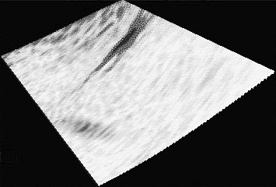

**图5.4 B型图谱灰度图**

Fig. 5.4 Grayscale image of B-type map

实现B型图谱灰度化后，利用区域生长法对灰度图进行区域分割。根据热熔焊接超声图像的特点，分别在图像左上方、图像中心处以及图像右下方随机选择三个种子像素，并选用图像灰度差值作为生长条件对B型灰度图进行区域分割，分割结果如图5.5(a)所示，可以看出扇形区域较好地实现分割。但是区域分割图中存在大量的噪声，主要的噪声有两种：（1）黑色背景存在白色噪声；（2）白色前景存在黑色噪声。数学形态学中的开运算和闭运算能够处理这两类噪声，开运算能够消除图像中的毛刺噪声，而闭运算能够填充图像中的空隙噪声。对区域分割图先进行闭运算操作再进行开运算操作，两种运算都采用大小为的结构元素，最终结果如图5.5(b)所示。

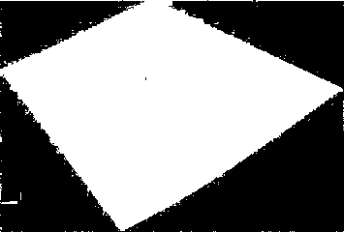 

(a) 区域分割图 (b) 区域分割去噪图

**图5.5 区域分割图**

Fig. 5.5 Image of region segmentation

5.2.4 背景差分法去噪

本课题采用基于区域分割的背景差分法去除背景黑色噪声信息。将B型图谱的区域分割图作为背景帧图像，B型图谱的灰度图作为当前帧图像，采用式(5-1)实现消除背景的黑色噪声，结果如图5.6(a)所示，可以看出，B型灰度图中的大部分黑色噪声已经去除，但在扇形区域边界处还存在大量的黑色噪声。根据扇形区域的边界特点提出了边界去噪法，基本原理是利用边界像素与领域内的相邻像素之间的关系实现图像去噪。对于B型图谱的扇形边界区域，像素与领域内的相邻像素的关系包括：（1）在扇形区域的左上边界处，每个像素与左相邻像素、上相邻像素灰度值的关系；（2）在扇形区域的左下边界处，每个像素与左相邻像素、下相邻像素灰度值的关系；（3）在扇形区域的右下边界处，每个像素与右相邻像素、下相邻像素灰度值的关系；（4）在扇形区域的右上边界处，每个像素与右相邻像素、上相邻像素灰度值的关系。在上述四类关系中，若相邻像素的灰度值接近背景噪声的灰度值，则去除相应的相邻像素。采用边界去噪法消除背景差分图中的边界噪声，结果如图5.6(b)所示。

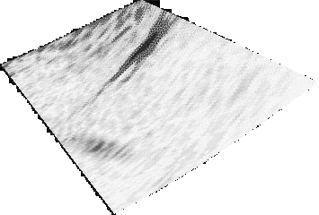 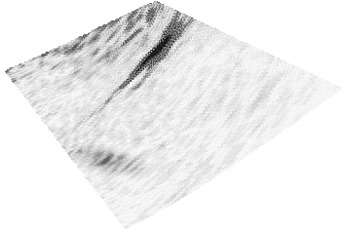

(a) 背景差分图 (b) 背景边界去噪

**图5.6 B型图谱的背景差分图**

Fig. 5.6 Image of Background difference of B-type

**5.3 热熔焊接缺陷识别**

5.3.1 高斯滤波去噪

通过超声反射波来判断接口情况时，会使拍摄的超声图像存在杂波，这会影响热熔焊接缺陷的判断。本课题采用高斯滤波方法减少背景差分图中超声杂波。

高斯滤波器是一种常见的滤波器。该滤波器的含义是将滤波器矩形窗口内每个像素点的像素值由其领域内的其它像素点的像素值加权平均后获得，且这些像素值的权重服从二维高斯分布。设高斯滤波器的大小为，则像素点通过高斯滤波后的像素值可根据式(5-3)计算。



其中，表示标准差，其值越大，权重分布相对越均匀，对应的滤波效果越好，但图像却越模糊；其值越小，权重分布越偏向于矩形窗口中心点，相应的滤波效果越差，但图像越能保留原有的清晰度。通过大小为，标准差为1的高斯滤波器处理B型图谱的背景差分图，实验结果如图5.7所示，可以看出图像较模糊，但缺陷周边的杂波信息明显减少。

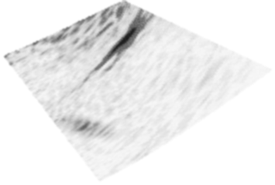

**图5.7 高斯滤波效果图**

Fig. 5.7 Gaussian filtering effect diagram

5.3.2 焊接缺陷提取

由于采用的方式对B型图谱进行灰度化，所以当彩色图像中蓝色通道的像素值越高时，B通道灰度图的灰度值越大，颜色越接近白色。热熔焊接缺陷在B型图谱中主要表现为红褐色，这表明RGB三通道中的R通道的像素值较大，但灰度图中R通道的权重，导致灰度图的灰度值较小，图像区域较暗。在图5.7中，焊接缺陷区域的灰度值与正常区域的灰度值有明显差异。为了能够准确地判断是否存在热熔焊接缺陷，需要对高斯滤波后的灰度图进行二值化。在二值化之前，先对滤波后的图谱进行取反操作，计算方法如下：



其中，为原图中坐标为的像素值，为取反后坐标为的像素值。图像取反后的结果如图5.8所示，可以看出缺陷部位的灰度值较高，其他部位的灰度值较低。

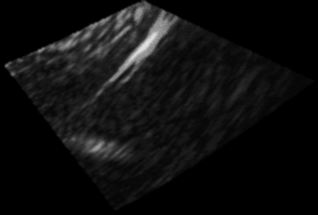

**图5.8 B型图谱取反图**

Fig. 5.8 Inversion diagram of B-type map

完成取反操作后，通过二值化提取图谱中的焊接缺陷，二值化过程可根据下式实现。



其中，表示二值图像，表示原图像，表示阈值。在图像二值化中，阈值选择非常重要，若阈值选择过低，可能将正常图像误判为缺陷图像；若阈值选择过高，可能将缺陷图像误判为正常图像。通过对50张含缺陷的热熔图像的二值化阈值进行分析，得出所有热熔焊接缺陷图像的二值化阈值存在一个公共区间，任选该区间内的一个阈值便能够很好地实现B型图谱二值化。为了能够满足大多数热熔缺陷的阈值，采用公共区间的中值作为图像二值化的阈值。实验对取反后的灰度图进行二值化，结果如图5.9所示，其中二值图中的白色区域即为缺陷区域。

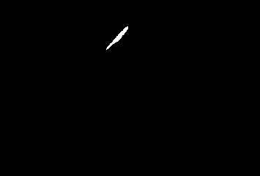

**图5.9 热熔缺陷二值图**

Fig. 5.9 Binary image of hot melt defect

完成热熔焊接缺陷的识别后，需要对缺陷进行定量分析。但热熔焊接缺陷的定量分析采用信号峰值和A型图谱实现，故需要识别信号峰值和完善A型图谱。

**5.4 信号峰值识别研究**

在超声相控阵仪器中，信号峰值用A%表示，图5.4中的信号峰值为39.1。针对信号峰值的识别问题，首先对信号峰值数据进行预处理，随后采用BP（Back-Propagation）神经网络进行识别。

5.4.1 信号峰值图像预处理

在采用BP神经网络识别信号峰值之前，需对信号峰值图像进行预处理，图像预处理作用是将整个信号峰值图像分割成单个数字图像。考虑到信号峰值图像不存在粘连问题，所以采用垂直投影法和水平投影法实现信号峰值的图像分割。

由于信号峰值数据为RGB格式的彩色图像，但垂直投影法是在二值图像的基础上进行的，所以将彩色图转化为灰度图，然后将灰度图像二值化。信号峰值彩色图像转化为灰度图常采用公式(5-2)实现，其中令，，，得到灰度图如图5.10(b)所示；并采用全局动态阈值法对灰度图进行二值化，结果如图5.10(c)所示。

 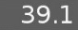 

(a) 彩色图 (b) 灰度图 (c) 二值图

**图5.10 信号峰值图**

Fig. 5.10 Image of signal peak

完成信号峰值图像二值化后，采用垂直投影法对二值图进行数字分割。垂直投影法是将整个二值图像中的前景像素列向求和。若某列存在字符，则投影较高；若不存在字符，则无投影。根据上述方法，对图5.10(c)进行垂直投影，投影结果如图5.11(a)；同时为了能够更准确地提取数字，对图5.10(c)也进行水平投影，投影结果如图5.11(b)。

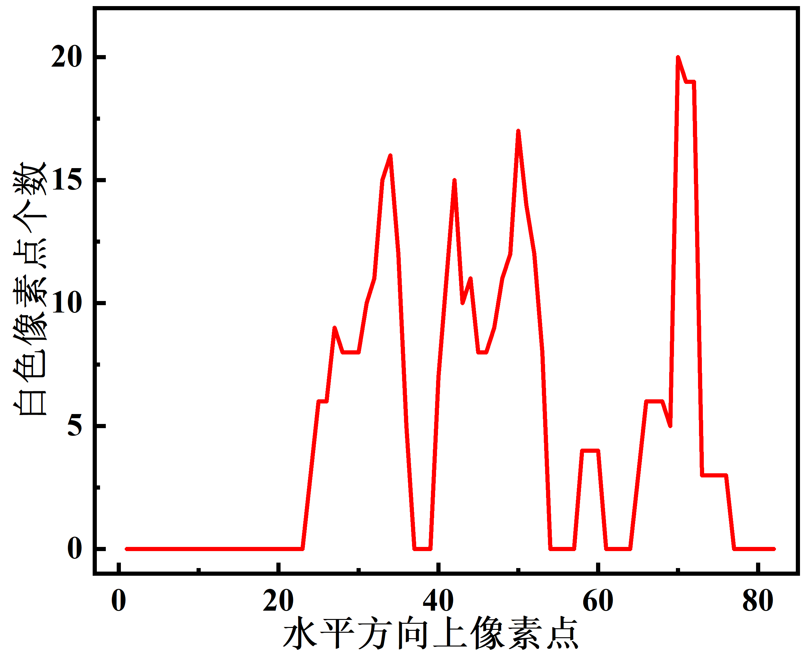 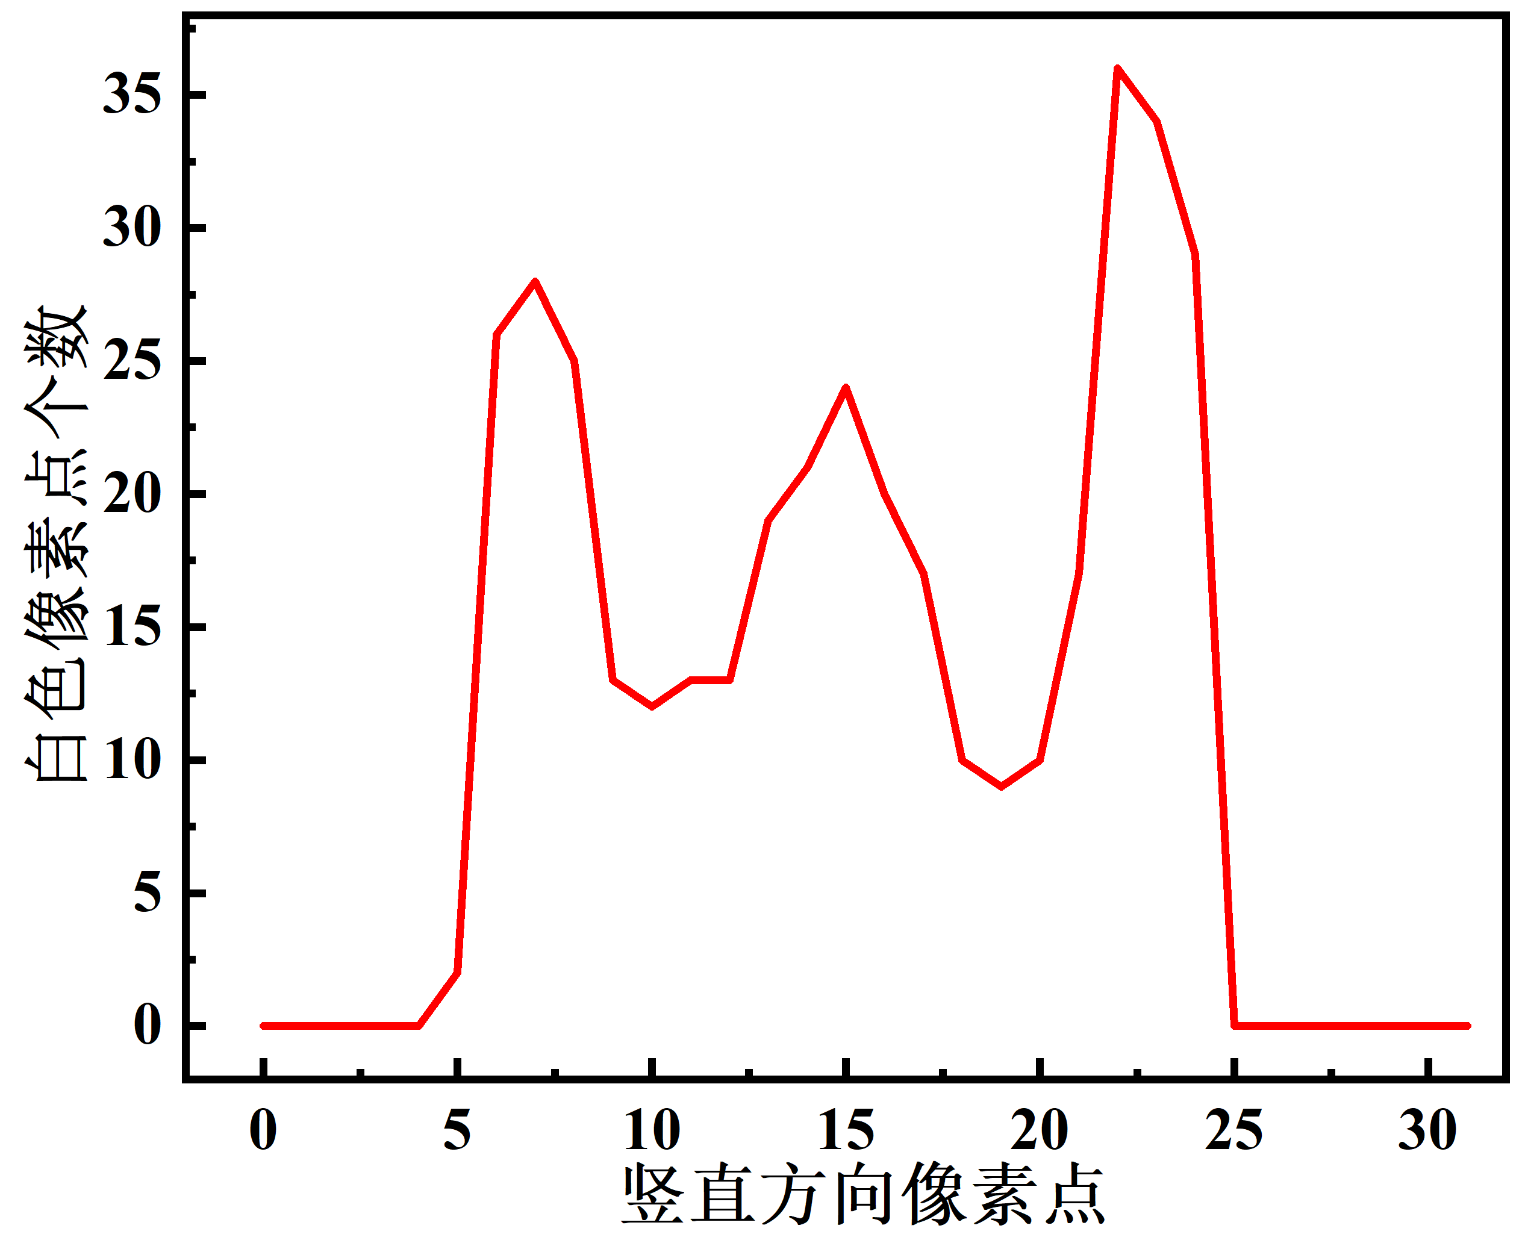

(a) 垂直投影图 (b) 水平投影图

**图5.11 投影分析**

Fig. 5.11 Projection analysis

根据垂直投影图对信号峰值图进行纵向剪切，同理根据水平投影图进行水平剪切。信号峰值图切分结果如图5.12所示。

  



**图5.12 数字图**

Fig. 5.12 Digital binary diagram

5.4.2 BP神经网络

BP神经网络[85,86]是至今最成功的神经网络学习算法，它是通过多层前馈神经网络结合误差反向传播实现的。BP神经网络一般包括输入层、隐藏层和输出层，同一层之间的神经元独立不连接，层与层之间的神经元相互连接，具体结构如图5.13所示。该网



**图5.13 常见的神经网络结构**

Fig. 5.13 Structure of common neural network

络首先输入数据，其中，经过加权求和，并通过激活函数激活，将激活后的数据从隐藏层输入到输出层中得到结果，这整个过程是网络的前向传播；随后计算输出结果与期望输出值之间的误差，并根据误差反向更新权重，这就是反向传播的过程。通过反复迭代前向传播过程和反向传播过程，使得实际输出与期望输出误差越来越小，当误差不再变化时，就得到期望的模型。在计算误差时，根据不同的任务要求采用不同的误差损失函数。

对于多分类任务，BP神经网络利用Rule函数作为隐藏层的激活函数，Softmax函数作为输出层的激活函数，其定义为：



其中，为第个输出节点的输出值；表示输出层的节点个数，即分类的类别个数。通过Softmax函数能够将多分类输出值转化为范围在且和为1的概率分布。误差损失函数采用交叉熵函数，多分类任务的交叉熵函数定义如下：



其中，表示标签值，表示样本个数，表示将第个样本值预测成第个标签值的概率，表示真实标签。

5.4.3 基于BP神经网络的信号峰值识别

利用BP神经网络对信号数字进行识别的具体内容包括：模型训练和模型测试。模型训练主要是构建网络模型以及确定模型中的参数；模型测试主要是判断训练后的模型是否有良好的识别效果。

本实验采用的BP神经网络共有4层：1个输入层、2个隐藏层以及1个输出层。由于神经网络要求输入的特征数固定不变，且图像采用像素作为特征，所以将图像数据大小统一为，即输入层含有784个神经元；第一个隐藏层含有512个神经元；第二个隐藏层含有256个神经元；输出层含有10个神经元（0到9共10个数字，不包括小数点），网络设计如图5.14所示。

完成BP神经网络模型的构建后，需要对网络模型进行训练。实验获得训练集数据共500张，其中每种类别的数字各50张。训练网络模型时，采用Relu函数作为隐藏层的激活函数，Softmax函数作为输出层的激活函数，交叉熵函数作为损失函数，随机梯度下降算法作为优化器。网络训练20轮，训练过程中的损失变化如图5.15(a)所示，准确率情况如图5.15(b)所示，可以看出损失值在8轮过后趋于0，准确率在2轮后稳定在100%。



**图5.14 数字识别的网络结构**

Fig. 5.14 Network structure of digital recognition

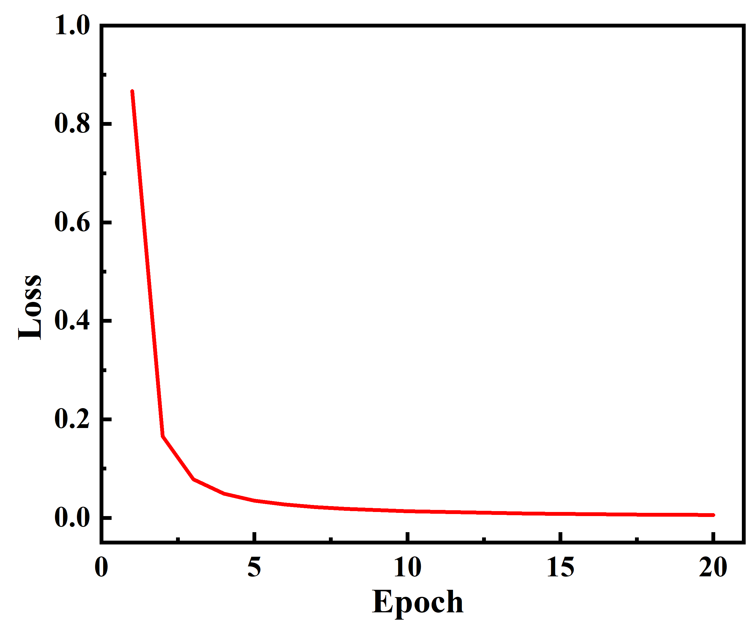 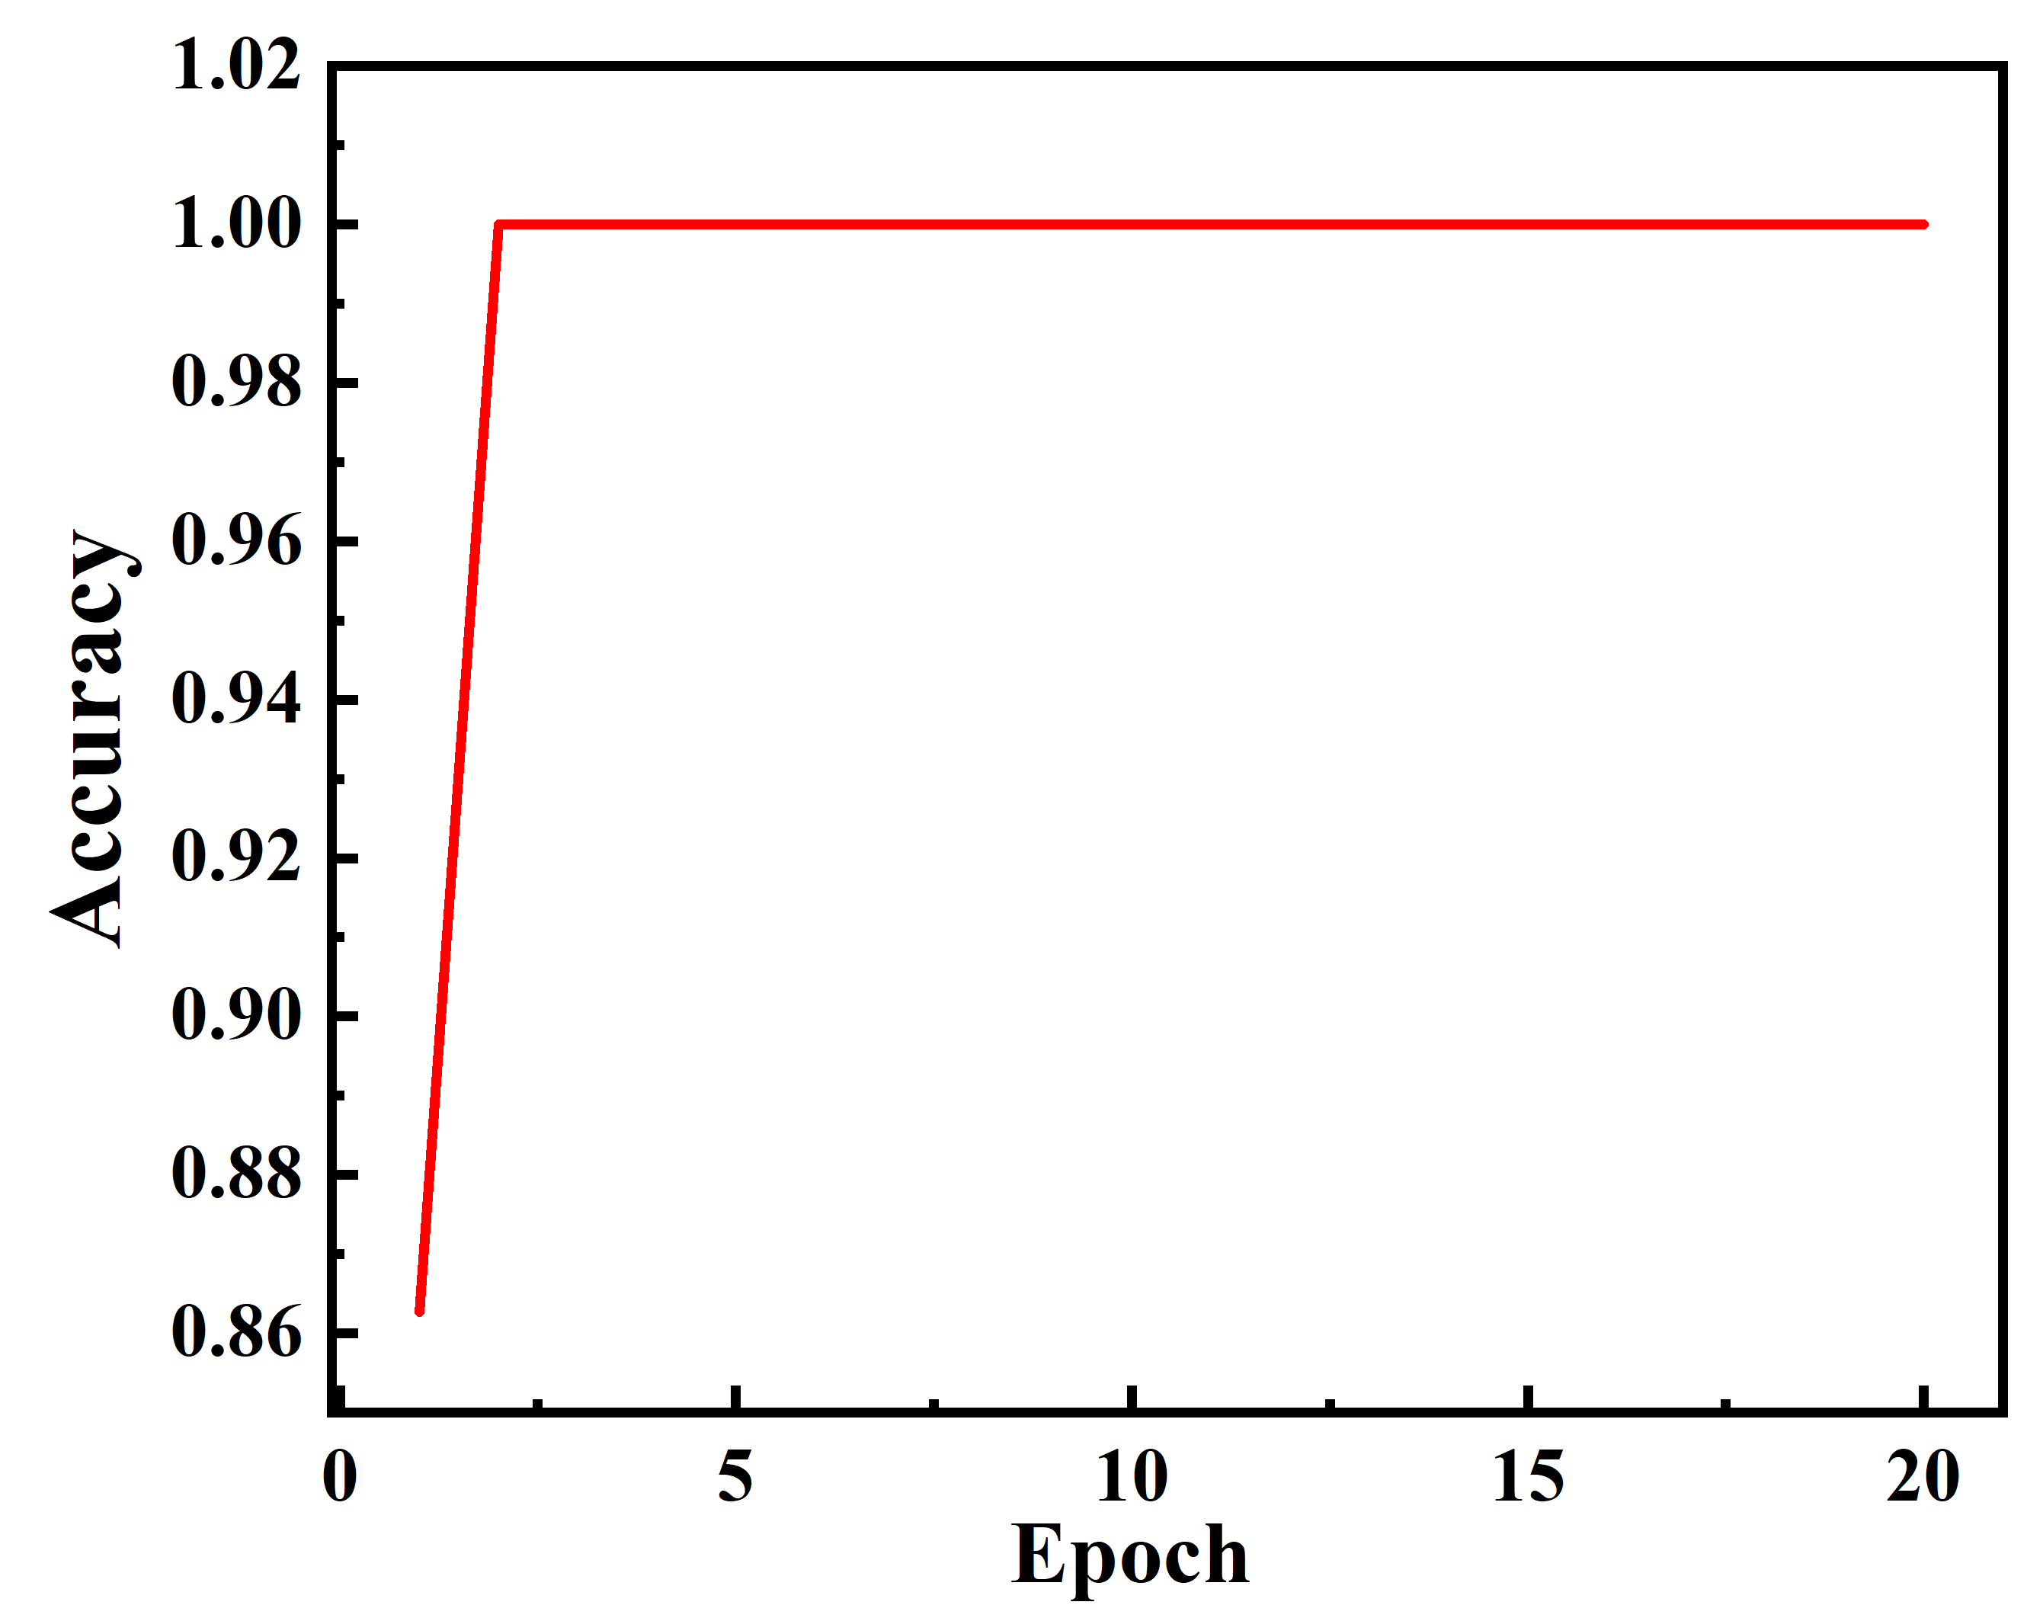

(a) 损失变化情况 (b) 准确率变化情况

**图5.15 网络训练情况**

Fig. 5.15 Situation of network training

完成模型的训练后，需对模型进一步的测试。通过100张数字图像对上述模型进行测试，其中每种数字各10张测试数据，实验的测试结果如表5.2所示，可以看出每种数字预测精度能达到100%，说明具有良好的分类效果。

**表5.2 信号峰值预测结果**

Table 5.2 Signal peak prediction results

|  |  |  |  |  |  |  |  |  |  |  |
| --- | --- | --- | --- | --- | --- | --- | --- | --- | --- | --- |
| 数字 | 0 | 1 | 2 | 3 | 4 | 5 | 6 | 7 | 8 | 9 |
| 预测正确数量 | 10 | 10 | 10 | 10 | 10 | 10 | 10 | 10 | 10 | 10 |
| 准确率 (%) | 100 | 100 | 100 | 100 | 100 | 100 | 100 | 100 | 100 | 100 |

由于信号峰值保留一位小数，所以在实际预测峰值时需要将小数点加上，以保证数据的准确性。识别信号峰值需根据制作数据集时的步骤进行，将得到的二值数字图像利用神经网络模型进行预测，将预测结果在相应的位置加上小数点，实现最终的信号峰值识别。

**5.5 A型图谱分析**

A型图谱中的曲线表示信号幅度，如图5.16所示。在超声相控阵系统中，A型图谱中的每个信号幅度与B型图谱在同一水平线上的信号幅度最大值具有线性关系。但是A型图谱可能存在幅度值缺失，缺失值可根据B型图谱的信号情况实现填充。

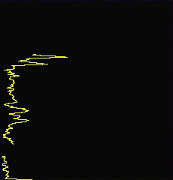

**图5.16 A型图谱**

Fig. 5.16 Map of A-type

图像是以像素为基本单位，对于连续型的A型图谱，同一水平方向上可能存在两个像素点作为一个刻度值，所以需要对连续型A型图谱进行离散化。常用的离散化方式有：最小值离散化、最大值离散化以及中值离散化。由于A型图谱中的每个数据是其水平方向B型图谱信号最强点，所以采用最大值离散化。以图5.16为例，设水平方向为轴，垂直方向为轴，最大离散化是指轴每个刻度的水平方向的最大值作为每个轴刻度的信号幅度，离散结果如图5.17所示。



**图5.17 A型离散图谱**

Fig. 5.17 Map of discrete A-type

根据A型图谱和B型图谱之间的关系，需确定B型图谱水平方向上的最大信号值。在图5.8中，灰度值越大，信号值越强，所以该图能够完善A型图谱。对A型图谱缺失值的填充步骤如下：

（1）通过图像遍历方式找出A型离散图谱中最大幅值对应像素点；

（2）找到B型图谱中在同一值的轴方向的最大灰度值；

（3）通过来计算每个值对应的值以填充A型图谱中的缺陷值，其中表示B型图谱中每个值的轴方向上的最大灰度值。A型图谱填充结果如图5.18所示。



**图5.18 A型完整图谱**

Fig. 5.18 Map of complete A-type

**5.6 焊接缺陷定量分析**

实际工程中，热熔焊接除了识别缺陷外，还需对缺陷进行定量分析，确定焊接缺陷的尺寸。但由于热熔成像图中可能存在二次回波或高次回波，无法直接进行定量分析，在实际工程中，一般采用半波高度法估算缺陷大小。

5.6.1 半波高度法

半波高度法是一种常用焊接缺陷定量方法[87]。它是通过最大信号（超声信号最强）两侧的半值信号（最大信号值的一半）之间的距离来表示缺陷尺寸。半波高度法本质上是法，即焊接缺陷反射的最大信号值与其下降一半的信号值相差，检测原理如图5.19所示。该方法的具体做法是：首先找出缺陷反射信号的最大值，然后将探头向两侧移动，找出两侧半值信号的位置，最后计算两个位置间的距离作为缺陷的尺寸。虽然半波法的精度不高，但是操作相对方便，故适用仍然范围仍然很广泛。



**图5.19 半波高度法原理**

Fig. 5.19 Principle of half-wave height method

5.6.2 缺陷定量分析实验

在实际工程应用中，为了能够相对准确地确定缺陷大小，通常取最大信号值与其最邻半值信号之间距离的两倍作为缺陷尺寸。对于热熔焊接超声图像，可以通过信号峰值与A型图谱确定缺陷尺寸。半波高度法估算热熔缺陷如图5.20所示，具体步骤为：

（1）确定A型图谱中的信号峰值点，并计算与信号峰值之间的关系；

（2）根据（1）中的关系求信号峰值两侧的半值点与；

（3）计算；

（4）由得出热熔缺陷的尺寸。



**图5.20 估算热熔缺陷**

Fig. 5.20 Estimation of hot melt defect

实验对20张含有缺陷的热熔焊接超声图像进行定量分析，并与人工采用半波高度法的测量结果进行对比，结果如图5.21所示。从图中可以看出，人工测量结果与自动测量结果之间误差集中在0.5mm之间，但也有少量数据的误差在1mm左右，大部分结果中自动测量的值大于人工测量值。

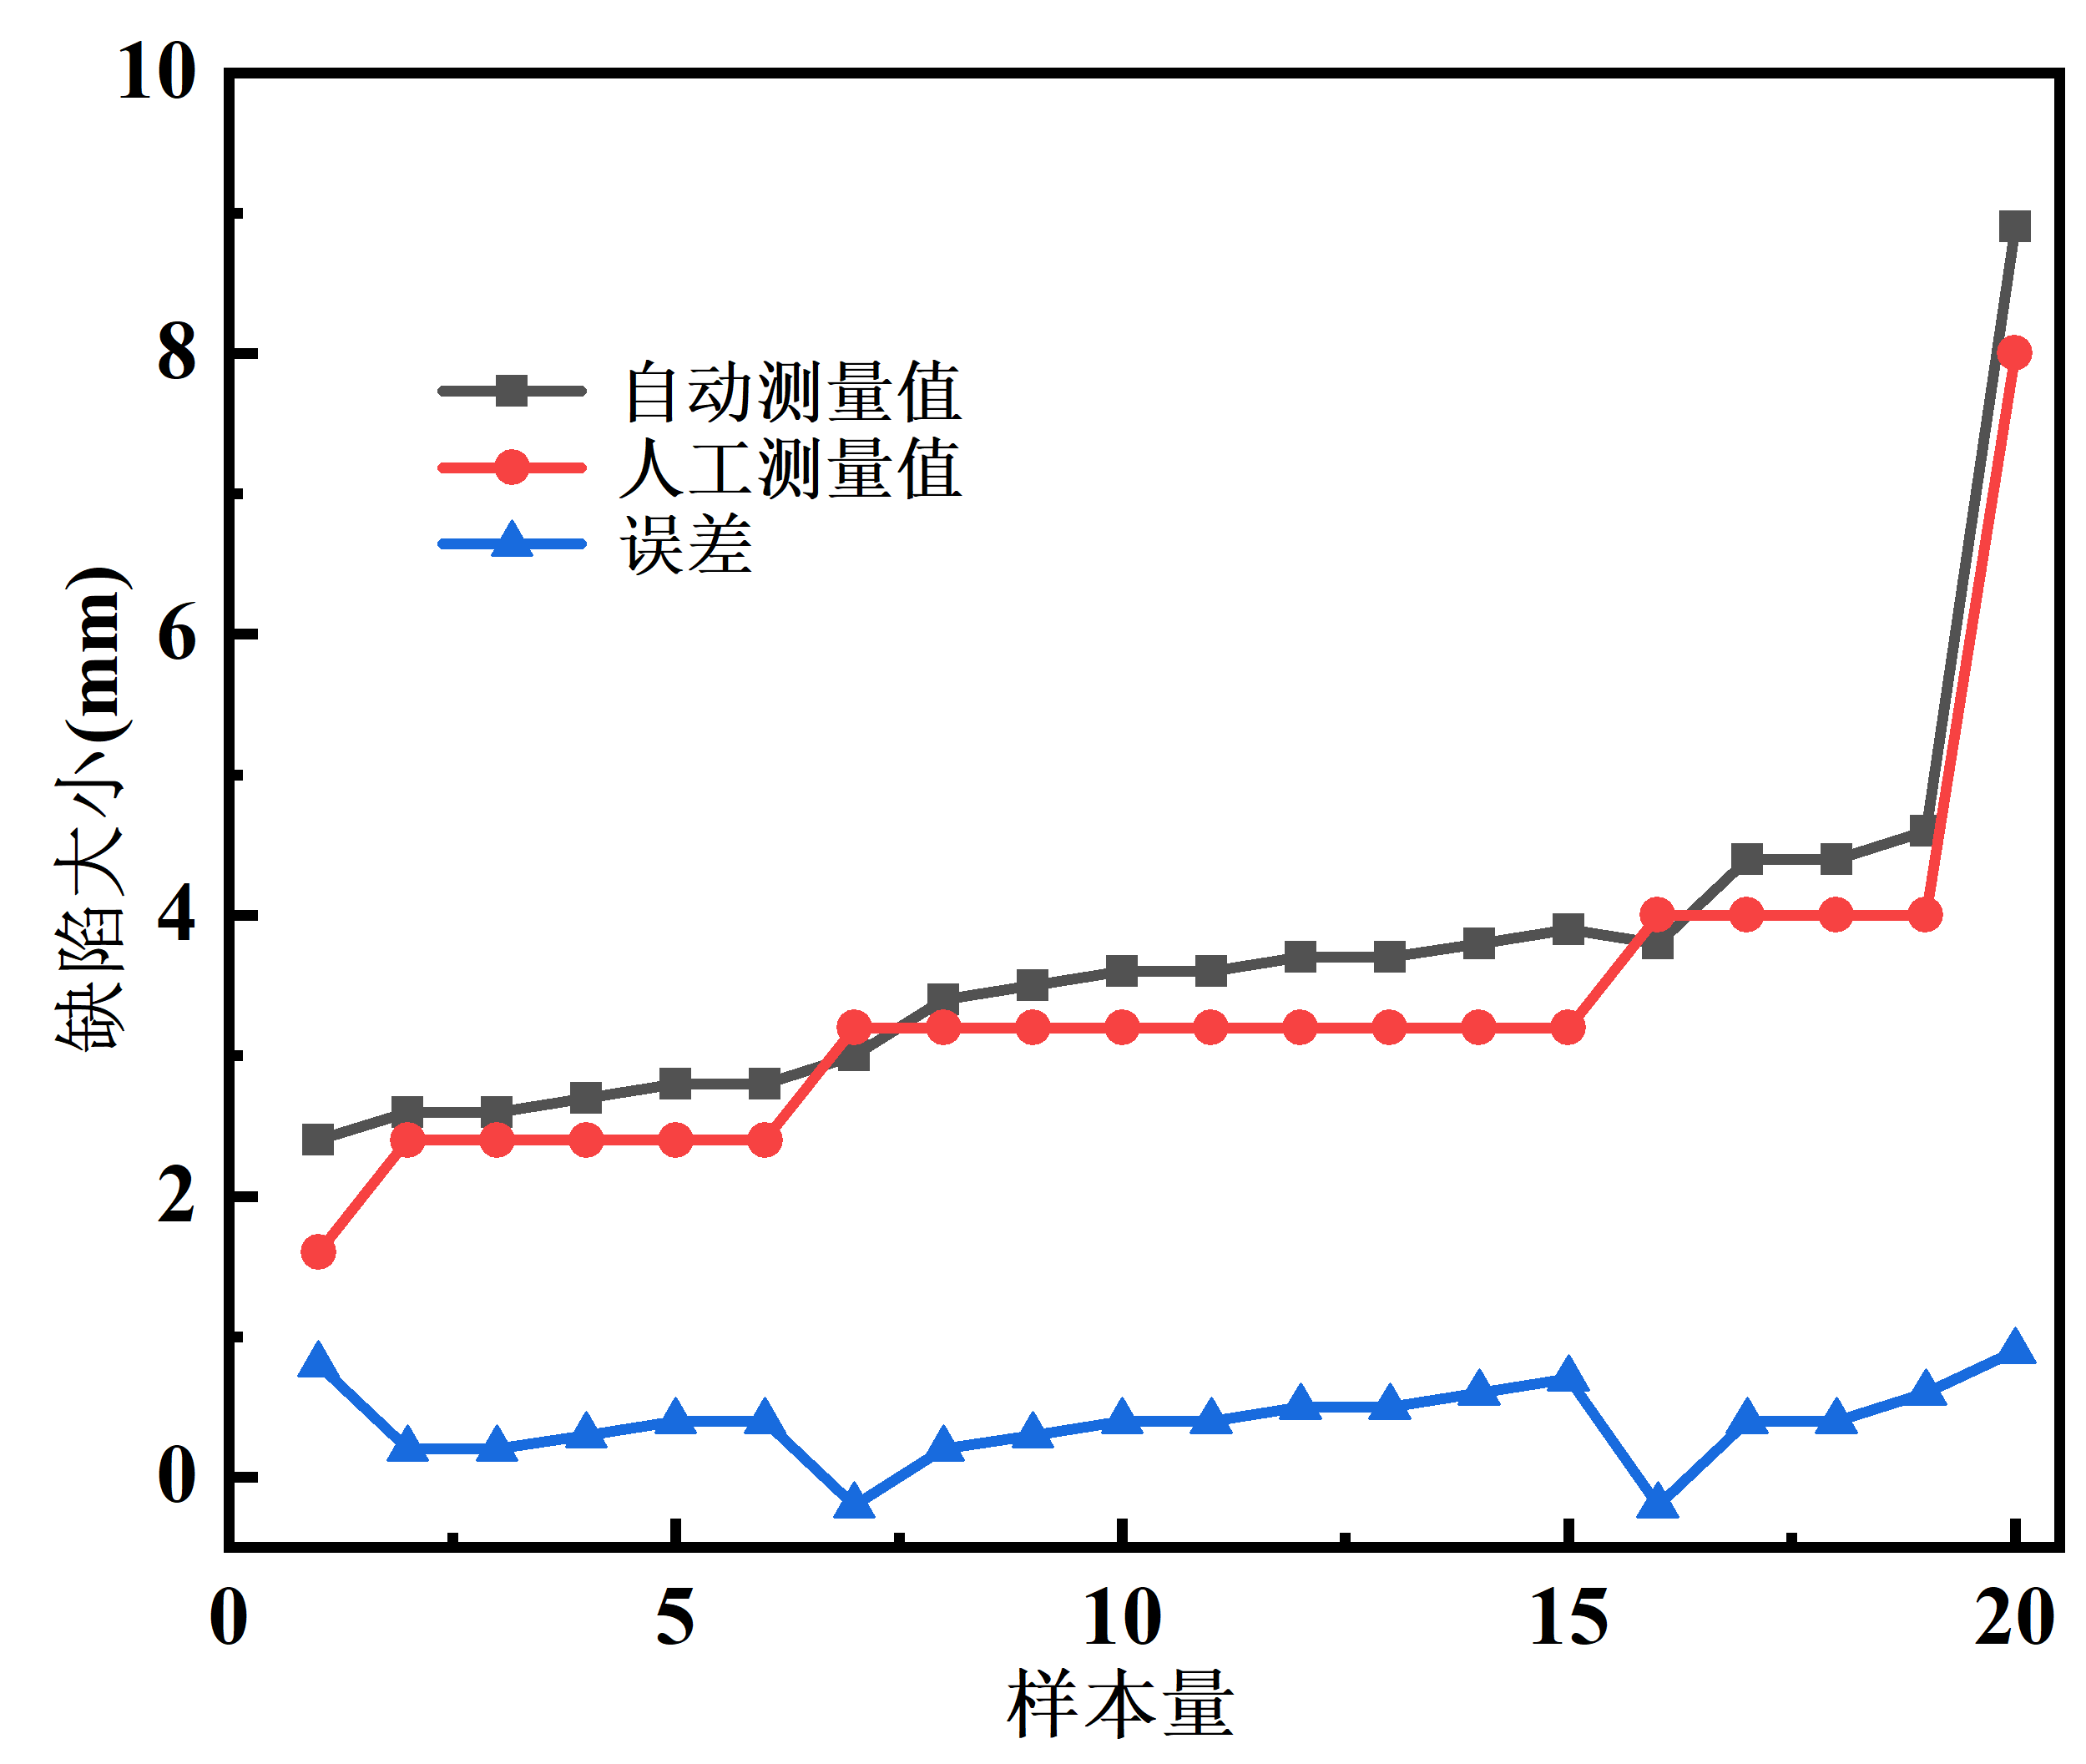

**图5.21 定量分析结果**

Fig. 5.21 Results of quantitative analysis

**5.7 本章小结**

本章解决热熔焊接的缺陷识别与定量分析问题。首先采用基于区域分割的背景差分法去除B型图谱背景的黑色噪声，接着通过高斯滤波与阈值分割法实现热熔焊接缺陷的识别，然后采用BP神经网络识别信号峰值，并完善A型图谱，最后采用半波高度法对热熔焊接进行定量分析，通过实验验证上述方法能够完成热熔缺陷识别与定量分析。但暂不能实现缺陷分类分级任务。

**第6章 总结与展望**

**6.1 全文工作总结**

PE管道因为具有质量轻、使用寿命长、可回收以及耐腐蚀等优点，所以被广泛用于燃气输送系统中。但PE管道的电熔焊接和热熔焊接都会存在相应的焊接缺陷，如电熔焊接存在冷焊、过焊以及孔洞等缺陷，热熔焊接存在孔洞与熔合面夹杂等缺陷。这些缺陷通常存在焊接接头内部，很难通过肉眼直接观测，故需要借助超声相控阵系统才能观测到内部焊接情况。而目前仍需要人工对超声成像图进行观测，以确保焊接正常。这种人工判断的方式效率低下且易出现误判漏判现象，无法满足实际的生产需求，所以自动识别超声图像中的焊接缺陷是目前PE管道焊接领域的一个重要研究方向。

目前PE管道焊接缺陷自动识别方法的研究寥寥无几。PE管道的电熔焊接缺陷识别方法能够识别某种特定焊接缺陷但无法实现多种缺陷的分类分级；热熔焊接缺陷识别方法则更少。为此，本课题就PE管道焊接缺陷的自动识别方法进行了大量的研究工作，所做的主要工作总结如下：

（1）首先详细介绍了PE管道的优点；然后阐述电熔焊接和热熔焊接两种常见的PE管道焊接方式，以及焊接接口常用无损检测方法；其次介绍了PE管道焊接缺陷自动识别的意义；最后分析了目前国内外焊接缺陷自动识别的研究现状。

（2）为解决电熔焊接超声图像中特征线信号较弱且与附近噪声信号相近、电阻丝存在严重的重影信号等问题，提出了残差U-Net网络的分割方法。在焊接图像分割前，需要对电熔焊接数据进行增强。根据电熔焊接超声图像具有良好的分层特性，采用翻转与加噪声两种方法对焊接数据进行增强。在完成数据增强后，将U-Net网络与ResNet网络结合用于提取电熔焊接超声图像中的重要信息。通过实验验证，采用加噪声等数据增强方法和残差U-Net网络能够有效地解决上述问题。

（3）在电熔焊接缺陷分类分级任务中，针对同一张电熔焊接超声图像中可能存在多种缺陷等问题，提出基于连通域分析与电熔焊接标准的缺陷分类分级方法。采用连通域分析方法标记电熔分割图中的连通域，随后根据电熔焊接标准制定各电熔焊接缺陷的识别规则，实现电熔焊接缺陷的分类分级。通过实验验证，上述焊接缺陷自动识别方法具有可行性和有效性。

（4）为解决热熔焊接的缺陷识别与定量分析问题，首先提出基于区域分割的背景差分法实现对B型图谱的背景去噪，随后利用高斯滤波和阈值分割提取热熔焊接缺陷，接着采用BP神经网络识别信号峰值，并完善A型图谱，最后结合A型图谱和信号峰值，利用半波高度法实现热熔焊接缺陷的定量分析。

**6.2 课题研究展望**

本课题分别对PE管道两种焊接方式的缺陷进行识别，并取得一定的研究成果。但对两种方式还存在诸多改进之处。

对于PE管道电熔焊接缺陷自动识别，需要改进的地方有：

（1）语义分割模型训练与分类分级测试中，存在电熔焊接数据较少的风险。后续会增加电熔焊接数据集，进一步提高图像分割与缺陷识别的准确率。

（2）电熔焊接缺陷中的熔合面油污夹杂和氧化皮未刮暂不能识别，后续需要进一步完善。

对于PE管道热熔焊接缺陷自动识别，需要改进的地方有：

（1）热熔焊接采用的超声相控阵系统无法呈现熔合面，导致不能完成热熔焊接缺陷分类分级任务，所以研究新的无损检测方法或改进超声相控阵的探头检测方式是必要的。

（2）对热熔焊接缺陷的分类分级方法进一步研究。

此外，实际过程中，通常将超声检测结果传输到实验室进行缺陷自动识别，这种方式效率低下，所以可将缺陷自动识别算法移植到嵌入式设备中，并对超声相控阵系统进行二次开发，将超声无损检测模块与缺陷自动识别模块进行融合，实现实时检测与识别。

**参考文献**

[1] 王雪辰，杨永明. 中国能源大数据报告（天然气篇）[R]. 中电传媒能源情报研究中心, 2020.

[2] Wang Y, Lan H Q, Meng T, et al. A Lifetime Prediction Method of Pressured Gas Polyethylene Pipes by Thermal-Oxidative Aging Test and Tensile Test[J]. Journal of Pressure Vessel Technology-Transactions of the Asme, 2018, 140(1):6.

[3] Chen G, Yang Y, Zhou C, et al. Thermal-oxidative aging performance and life prediction of polyethylene pipe under cyclic and constant internal pressure[J]. Journal of Applied Polymer Science, 2019, 136(28):47766.

[4] Aleshin N P, Mogilner L Y, Krysko N V, et al. Studying Applicability of TOFD Technique to Inspection of Welded Joints in Polyethylene Pipes[J]. Russian Journal of Nondestructive Testing, 2020, 56(10):775-783.

[5] Bowman J. A review of the electrofusion joining process for polyethylene pipe systems[J]. Polymer Engineering & Science, 2010, 37(4):674-691.

[6] Doaei M, Tavallali M S. Intelligent screening of electrofusion-polyethylene joints based on a thermal NDT method[J]. Infrared Physics & Technology, 2018, 90:1-7.

[7] Tao Y J, Guo W C, Miao C J, et al. Study on Electrofusion Welding Process Based on Real-time Ultrasonic Phased Array Video Recording[C]. 2020 IEEE Far East NDT New Technology & Application Forum (FENDT), 2020:66-70.

[8] Zakar F, Budinski M. Fracture of a saddle fusion (weld) joint in high density polyethylene (HDPE) pipe[J]. Engineering Failure Analysis, 2017, 82:481-492.

[9] Wang Q, Zhou H, Xie J, et al. Nonlinear ultrasonic evaluation of high-density polyethylene natural gas pipe thermal butt fusion joint aging behavior[J]. International Journal of Pressure Vessels and Piping, 2021, 189:104272.

[10] 涂欣, 李茂东, 林金梅, 等. 燃气用聚乙烯管道热熔对接焊工艺参数优化的研究[J]. 广东化工, 2013, 40(16):34-35+39.

[11] 孙亚云, 申麦茹. PE管热熔焊接缺陷及质量控制要点[J]. 特种设备安全技术, 2015, (2):53-55.

[12] Shi J, Zheng J, Guo W, et al. Defects classification and failure modes of electrofusion joint for connecting polyethylene pipes[J]. Journal of Applied Polymer Science, 2012, 124(5):4070-4080.

[13] Vyas H D, Mehta K P, Badheka V, et al. Processing and evaluation of dissimilar Al-SS friction welding of pipe configuration: Nondestructive inspection, properties, and microstructure[J]. Measurement, 2021, 167:108305.

[14] Venkatraman B, Raj B. Nondestructive Testing [M]. Non‐Destructive Evaluation of Corrosion and Corrosion‐assisted Cracking. 2019: 1-55.

[15] Moles M, Lamarre A. Ultrasonic Phased Array[J]. Advanced Materials & Processes, 2012, 165(3):37-40.

[16] Kil S H, Jo Y D, Yoon K B. Field Inspection of Phase-Array Ultrasonic for PolyEthylene Electrofusion Joints[J]. Journal of the Korean Institute of Gas, 2012, 16(1):22-25.

[17] 徐家怡, 王丽. 聚乙烯管道焊接接头的超声波检测[C]. 全国塑料管道生产和应用技术推广交流会, 2012.

[18] 李航. 统计学习方法[M]. 北京：清华大学出版社, 2019.

[19] 周志华. 机器学习[M]. 北京：清华大学出版社, 2016.

[20] 郭丽丽, 丁世飞. 深度学习研究进展[J]. 计算机科学, 2015, 042(5):28-33.

[21] 孙志军, 薛磊, 许阳明, et al. 深度学习研究综述[J]. 计算机应用研究, 2012, 29(8):2806-2810.

[22] Hao X, Zhang G, Ma S. Deep Learning[J]. International Journal of Semantic Computing, 2016, 10(03):417-439.

[23] Valavanis I, Kosmopoulos D. Multiclass defect detection and classification in weld radiographic images using geometric and texture features[M]. Pergamon Press, Inc., 2010.

[24] Malarvel M, Singh H. An autonomous technique for weld defects detection and classification using multi-class support vector machine in X-radiography image[J]. Optik, 2021, 231:166342.

[25] Chen B, Fang Z, Xia Y, et al. Accurate defect detection via sparsity reconstruction for weld radiographs[J]. NDT & E International, 2018, 94:62-69.

[26] Wu B, Zhou J, Ji X, et al. Research on Approaches for Computer Aided Detection of Casting Defects in X-ray Images with Feature Engineering and Machine Learning[J]. Procedia Manufacturing, 2019, 37:394-401.

[27] Zapata J, Vilar R, Ruiz R. An adaptive-network-based fuzzy inference system for classification of welding defects[J]. NDT & E International, 2010, 43(3):191-199.

[28] Duan F, Yin S, Song P, et al. Automatic Welding Defect Detection of X-ray Images by Using Cascade AdaBoost with Penalty Term[J], 2019.

[29] Mekhalfa F, Nacereddine N. Gentle Adaboost algorithm for weld defect classification[C]. 2017 Signal Processing: Algorithms, Architectures, Arrangements, and Applications (SPA), 2017.

[30] 王璐, 王新房. 基于旋转不变HOG特征的焊缝缺陷类型识别算法[J]. 计算机系统应用, 2018.

[31] 郭润元. 基于机器学习方法的管材缺陷识别方法研究[D]. 西安理工大学, 2018.

[32] Dong S, Sun X, Xie S, et al. Automatic defect identification technology of digital image of pipeline weld[J]. Natural Gas Industry B, 2019, 6(4):399-403.

[33] Bohlouli R, Rostami B, Keighobadi J. Application of Neuro-Wavelet Algorithm in Ultrasonic-Phased Array Nondestructive Testing of Polyethylene Pipelines[J]. Journal of Control Science and Engineering,2012,(2012-10-8), 2012, 2012(pt.2):389690.1-389690.9.

[34] 黄跃鑫, 钟舜聪, 伏喜斌, 等. 聚乙烯管道电熔接头的超声相控阵成像及缺陷特征[J]. 焊接学报, 2018, 39(02):119-123+134.

[35] 黄跃鑫, 钟舜聪, 伏喜斌, 等. 基于小波分析的聚乙烯管道电熔接头冷焊缺陷识别[J]. 无损探伤, 2015, 39(01):6-10.

[36] Krizhevsky A, Sutskever I, Hinton G. ImageNet Classification with Deep Convolutional Neural Networks[C]. NIPS, 2012.

[37] Simonyan K, Zisserman A. Very Deep Convolutional Networks for Large-Scale Image Recognition[J]. Computer Science, 2014.

[38] Szegedy C, Liu W, Jia Y, et al. Going Deeper with Convolutions[J], IEEE Computer Society, 2014.

[39] Szegedy C, Ioffe S, Vanhoucke V, et al. Inception-v4, Inception-ResNet and the Impact of Residual Connections on Learning[J], 2016.

[40] Kaiming H, Xiangyu Z, Shaoqing R, et al.Deep Residual Learning for Image Recognition[C]// IEEE Conference on Computer Vision & Pattern Recognition. IEEE Computer Society, 2016.

[41] Yaping L, Weixin G. Research on X-ray welding image defect detection based on convolution neural network[C]. 2019 4th International Conference on Intelligent Computing and Signal Processing, ICSP 2019, March 29.

[42] Miao R, Shan Z, Zhou Q, et al. Real-time defect identification of narrow overlap welds and application based on convolutional neural networks[J]. Journal of Manufacturing Systems, 2021.

[43] Ma G, Yu L, Yuan H, et al. A vision-based method for lap weld defects monitoring of galvanized steel sheets using convolutional neural network[J]. Journal of Manufacturing Processes, 2021, 64:130-139.

[44] H. Zhang Z C, C. Zhang, J. Xi , X. Le. Weld Defect Detection Based on Deep Learning Method[J]. 2019 IEEE 15th International Conference on Automation Science and Engineering (CASE), 2019.

[45] Howard A, Sandler M, Chen B, et al. Searching for MobileNetV3[C]. 2019 IEEE/CVF International Conference on Computer Vision (ICCV), 2020.

[46] Chen F, Jahanshahi M R. NB-CNN: Deep Learning-Based Crack Detection Using Convolutional Neural Network and Naïve Bayes Data Fusion[J]. IEEE Transactions on Industrial Electronics, 2018, 65(5):4392-4400.

[47] Pan H, Pang Z, Wang Y, et al. A New Image Recognition and Classification Method Combining Transfer Learning Algorithm and MobileNet Model for Welding Defects[J]. IEEE Access, 2020, 8:119951-119960.

[48] Yang J, Fu G, Zhu W, et al. A Deep Learning-Based Surface Defect Inspection System Using Multiscale and Channel-Compressed Features[J]. IEEE Transactions on Instrumentation and Measurement, 2020, 69(10):8032-8042.

[49] Liu X, Liu J, Qu F, et al. A Weld Defect Detection Method Based on Triplet Deep Neural Network[C]. 2020 Chinese Control And Decision Conference (CCDC), 2020:649-653.

[50] 李清格, 高炜欣. 基于深度学习的X射线焊缝缺陷识别[J]. 西安石油大学学报(自然科学版), 2019, (4).

[51] 侯文慧. 基于深度学习的焊缝图像缺陷识别方法研究[D]. 中国科学技术大学, 2019.

[52] 渠慧帆. 基于深度学习的焊缝缺陷自动检测研究与实现[D]. 北京邮电大学, 2019.

[53] 陈立潮、解丹、张睿、解红梅、潘理虎. 基于渐进式卷积神经网络的焊缝缺陷识别[J]. 计算机工程与设计, 2020, 41(405):219-223.

[54] 张娇娇, 王小妹, 罗雪梅. 基于MATLAB的数字图像去噪算法研究[J]. 新型工业化, 2019, 9(99):66-69.

[55] Meng J, Zhang W, Ma C. Classifying algorithm for watermarks based on mathematical morphology[C]. 2018 Chinese Control And Decision Conference (CCDC), 2018:2985-2988.

[56] Román J C M, Legal-Ayala H, Noguera J L V. Applications of Multiscale Mathematical Morphology to Contrast Enhancement and Images Fusion[C]. 2020 15th Iberian Conference on Information Systems and Technologies (CISTI), 2020:1-7.

[57] Li S, Linlin Y, Xinxin L. Algorithm of Canny Operator Edge Pre-processing Based on Mathematical Morphology[C]. 2020 International Conference on Computer Engineering and Application (ICCEA), 2020:349-352.

[58] Ting-Ting P, Mei J. Application of Mathematical Morphology and Rough Set in Target Recognition of Remote Sensing Image[C]. 2018 17th International Symposium on Distributed Computing and Applications for Business Engineering and Science (DCABES), 2018:96-99.

[59] Zhang H, Cisse M, Dauphin Y N, et al. mixup: Beyond Empirical Risk Minimization[J], 2017.

[60] Han H, Wang W Y, Mao B H. Borderline-SMOTE: A New Over-Sampling Method in Imbalanced Data Sets Learning[C]. Proceedings of the 2005 international conference on Advances in Intelligent Computing - Volume Part I, 2005.

[61] Inoue H. Data Augmentation by Pairing Samples for Images Classification[J], 2018.

[62] Goodfellow I J, Pouget-Abadie J, Mirza M, et al. Generative Adversarial Networks[J]. Advances in Neural Information Processing Systems, 2014, 3:2672-2680.

[63] Ribeiro M, Lopes H S. Image Segmentation Methods[M]. 2015.

[64] Kavita, Saroha R, Bala R, et al. Review Paper on Overview of Image Processing and Image Segmentation[J]. International Journal of Research in Computer Applications & Robotics, 2013, 1(7).

[65] 陈仲铭，彭凌西. 深度学习原理与实践[M]. 人民邮电出版社: 2018.

[66] 许新征, 丁世飞, 史忠植, 等. 图像分割的新理论和新方法[J]. 电子学报, 2010, 38(b02):76-82.

[67] 梁新宇, 林洗坤, 权冀川, 等. 基于深度学习的图像实例分割技术研究进展[J]. 电子学报, 2020, 48(454):190-200.

[68] Jiang F, Grigorev A, Rho S, et al. Medical image semantic segmentation based on deep learning[J]. Neural Computing & Applications, 2018.

[69] 蒋秋月. 轮对缺陷超声检测图像自动识别算法实现[D]. 西南交通大学, 2013.

[70] 上海市质量技术监督局. 燃气用聚乙烯(PE)管道焊接接头相控阵超声检测: DB31/T 1058-2017 北京: 中国标准出版社, 2017.

[71] 国家市场监督管理总局，国家标准化管理委员会. 压力管道规范 公用管道：GB/T 38942-2020:北京: 中国标准出版社, 2020.

[72] 胡敏, 李梅, 汪荣贵. 改进的Otsu算法在图像分割中的应用[J]. 电子测量与仪器学报, 2010, (5):443-449.

[73] 李梅. 基于Otsu算法的图像分割研究[D]. 合肥工业大学, 2011.

[74] Saraswathi S, Allirani A. Survey on image segmentation via clustering[C]. 2013 International Conference on Information Communication and Embedded Systems (ICICES), 2013:331-335.

[75] Hartigan J A, Wong M A. A K-Means Clustering Algorithm[J]. Appl Stat, 1979, 28(1).

[76] Dempster A P. Maximum likelihood from incomplete data via the EM algorithm[J]. Journal of the Royal Statistical Society, 1977, 39.

[77] Long J, Shelhamer E, Darrell T. Fully convolutional networks for semantic segmentation[C]. 2015 IEEE Conference on Computer Vision and Pattern Recognition (CVPR), 2015:3431-3440.

[78] Ronneberger O, Fischer P, Brox T. U-Net: Convolutional Networks for Biomedical Image Segmentation[C]. Medical Image Computing and Computer-Assisted Intervention – MICCAI 2015, 2015:234-241.

[79] Badrinarayanan V, Kendall A, Cipolla R. SegNet: A Deep Convolutional Encoder-Decoder Architecture for Image Segmentation[J], 2017.

[80] Kingma D, Ba J. Adam: A Method for Stochastic Optimization[J]. Computer Science, 2014.

[81] 董兰芳, 汤玉垚. 基于两次颜色标记和连通域分析的车牌定位方法[J]. 电子技术, 2016, 45(01):7-11.

[82] 李春利, 王雪扬, 惠康华. 一种基于连通域分析的车牌定位方法[J]. 智能计算机与应用, 2012, 2(04):90-92+95.

[83] Jia L, Wang J Z, Wiederhold G. Classification of textured and non-textured images using region segmentation[C]. Proceedings 2000 International Conference on Image Processing (Cat. No.00CH37101), 2000:754-757 vol.3.

[84] Han X, Lei Y, Zhao H. An approach of fast image mosaic based on binary region segmentation[J]. Proc Spie, 2007, 6279.

[85] 杨文静, 王一博, 刘鑫, 等. 基于BP神经网络的青藏高原土壤养分评价[J]. 冰川冻土, 2019, 41(1):221-232.

[86] Xu Z, Huang X, Lin L, et al. BP neural networks and random forest models to detect damage by Dendrolimus punctatus Walker[J]. Journal of Forestry Research, 2020, (1).

[87] 孙继华, 韩晓华, 赵洪贤, 等. 半波高度法测量裂纹长度的数值计算[J]. 计量技术, 2011, (2):18-20.

**致谢**

年轮流转，时光飞逝；不知不觉三年的研究生生活进入尾声。回首这三年，我遇见的人与事，使我感到无比的快乐与幸福。此时此刻，我将以感恩的心来铭记这三年陪伴过我的老师、同学与朋友。

首先，我要向我的导师王慧锋教授表达最真诚的谢意。能够成为王老师的学生，使我倍感荣幸。王老师对我们的培养是全方位的，她不仅在科研上给予我很大地指导，而且在生活中要求我们加强锻炼、多读有意义的书。她还教导我们，作为研究生应该把自身融入到国家的发展中，为国家作出自己的贡献，做一个国家和社会真正需要的人才。

其次，感谢同课题组的周家乐老师、颜秉勇老师以及顾震老师。周老师是一位平易近人，为人随和，在我的科研生涯里，为我指明了正确的研究方向，在探讨课题时，总能提出建设性意见；颜老师为人热情，具有深厚的学术理论和工程经验，这正是我需要学习的地方；顾老师具有细致严谨的工作态度，使我受益终身。

接着，我要向实验室中帮助过我的师兄师姐、同门以及室友，师弟们以及室友表示感谢。感谢魏梓轩师兄、吴苏保师兄以及随学杰师姐，在我的科研学习中给予的很大指导；感谢张昶、李闯、颜静、陈旭以及张伟五个“逗比”三年来一直地陪伴，在遇见各种困难时，他们都会给予帮助；感谢涂远来师弟、傅煦嘉师弟、李永生师弟以及吴杰师弟四个“开心果”，在枯燥的科研生活中给我带来欢乐；感谢我的室友黄靖、江润强和洪朱超在生活上对我的包容和照顾。

最后，感谢我的家人对我的鼓励与陪伴。谢谢他们一直默默的支持我。

**攻读硕士学位期间发表论文**